横琴粤澳深度合作区城镇国有建设用地标定地价成果

（公开征求意见稿）

第一章 工作概述

一、标定地价的定义
标定地价是法定公示地价体系的组成部分，是指政府为管理需要确定的，标准宗地在现状开发利用、正常市场条件、法定最高使用年期或者政策规定年期下，某一估价期日的土地权利价格。

二、公示范围
本次横琴粤澳深度合作区城镇国有建设用地标定地价工作范围为横琴粤澳深度合作区全域。公示范围详见图1-1：
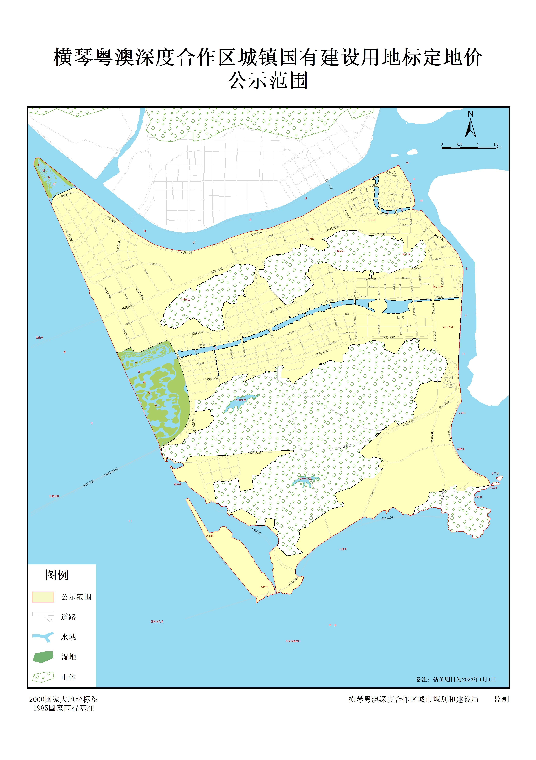
图1-1 横琴粤澳深度合作区城镇国有建设用地标定地价公示范围图

三、工作依据
标定地价评估具有很高的技术性和理论性要求，因此其评估工作必须在一定的理论依据、法规文件依据、技术依据和其他依据的指导和规范下进行。

（一）法律、法规和政策依据
1.《中华人民共和国民法典》（2020年5月28日第十三届全国人民代表大会第三次会议通过，自2021年1月1日起施行）；
2.《中华人民共和国土地管理法》（2019年8月26日第十三届全国人大常委会第十二次会议第三次修正，自2020年1月1日起施行）；
3.《中华人民共和国城市房地产管理法》（2019年8月26日第十三届全国人大常委会第十二次会议第三次修正，自2020年1月1日起施行）；
4.《中华人民共和国城乡规划法》（2019年4月23日，第十三届全国人民代表大会常务委员会第十次会议通过，自公布之日起施行)；
5.《中华人民共和国资产评估法》（2016年7月2日第十二届全国人民代表大会常务委员会第二十一次会议通过，自2016年12月1日起施行）；
6.《中华人民共和国土地管理法实施条例》（2021年4月21日国务院第132次常务会议修订通过，自2021年9月1日起施行）；
7.《中华人民共和国城镇国有土地使用权出让和转让暂行条例》（1990年5月19日国务院令第55号发布，自发布之日起施行，根据2020年11月29日《国务院关于修改和废止部分行政法规的决定》修订）；
8.《自然资源部办公厅关于做好2022年度自然资源评价评估工作的通知》（自然资办发〔2022〕13号）；
9.《国土资源部办公厅关于加强公示地价体系建设和管理有关问题的通知》（国土资厅发〔2017〕27号）；
10.《国土资源部关于调整工业用地出让最低价标准实施政策的通知》（国土资发〔2009〕56号，2009年5月11日公布）；
11.《产业用地政策实施工作指引（2019年版）》（自然资办发〔2019〕31号）；
12.《国土资源部关于调整部分地区土地等别的通知》（国土资发〔2008〕308号，2008年12月31日公布）；
13.《关于发布实施〈全国工业用地出让最低价标准〉的通知》（国土资发〔2006〕307号）；
14.国家、省、市有关的法律、法规、政策和文件。

（二）地方行政规范性文件
1.《广东省自然资源厅转发自然资源部办公厅关于做好2022年度自然资源评价评估有关工作的通知》（粤自然资利用〔2022〕1274号）；
2．《广东省人民政府办公厅关于印发广东省自然资源保护与开发“十四五”规划的通知》（粤府办〔2021〕31号）；
3．省、市其他有关的法律、法规、政策、文件。

（三）技术依据
1.《标定地价规程》（TD/T 1052-2017）；
2.《土地利用现状分类》（GB/T 21010-2017）；
3.《城市地价动态监测技术规范》（TD/T 1009-2007）；
4.《城市用地分类与规划建设用地标准》（GB 50137-2011）；
5.《国土空间调查、规划、用途管制用地用海分类指南（试行）》；
6.《城镇土地估价规程》（GB/T 18508-2014）；
7.《城镇土地分等定级规程》（GB/T 18507-2014）；
8.《自然资源分等定级通则》（TD/T 1060-2021）；
9.《自然资源价格评估通则》（TD/T 1061-2021）；
10.《房地产估价规范》（GB/T 50291-2015）；
11.《房地产估价基本术语标准》（GB/T 50899-2013）；
12.其他有关的技术规范、行业标准、通知文件。

第二章 标定地价成果

一、地价内涵

（一）土地用途
横琴粤澳深度合作区城镇国有建设用地标定地价评估体系建设包括商业用地、住宅用地、办公用地、酒店用地、工业用地、公共管理与公共服务用地、公用设施用地共7种用途，土地用途设定标准按照《土地利用现状分类》（GB/T 21010-2017）的用途标准进行设定。

表2-1 标定地价评估用途
标定地价评估用途 | 一级类 | 二级类
商业用地 | 商服用地 | 零售商业用地
住宅用地 | 住宅用地 | 城镇住宅用地
办公用地 | 商服用地 | 商务金融用地
酒店用地 | 商服用地 | 旅馆用地
工业用地 | 工矿仓储用地 | 工业用地
公共管理与公共服务用地 | 公共管理与公共服务用地 | 教育用地
公用设施用地 | 公共管理与公共服务用地 | 公用设施用地

（二）标准宗地地价内涵设定
标准宗地在估价期日2023年1月1日平稳正常情况、公开竞争市场条件下，土地用途按标准宗地批准的开发利用用途设定，土地开发程度按标准宗地红线外现状基础设施开发条件、红线内现状平整条件设定，容积率按现状（各标准宗地容积率详见标定地价公示信息表）设定，土地使用年期按标准宗地相应用途法定最高使用年期设定（商业用地为40年，住宅用地为70年，办公用地为40年，酒店用地为40年，工业用地为50年，公共管理与公共服务用地为50年，公用设施用地为50年），无抵押权、地役权等他项权利限制的出让土地使用权价格。其中，涉及工业用地、公用设施用地标准宗地评估价格表现形式为地面地价，其余标准宗地评估价格表现形式为平均楼面地价，价格单位为元/平方米，币种为人民币。

表2-2 横琴粤澳深度合作区城镇国有建设用地标定地价地价内涵表
用地类型 | 土地开发程度 | 现状/规划  容积率 | 价格类型 | 权利特征 | 使用年期
商业用地 | 宗地外按现状土地开发程度设定，红线内场地平整 | 0.08~2.0 | 平均楼面地价 | 具有相对完整的土地权利，不考虑抵押权、地役权等他项权利的限制 | 40年
住宅用地 | 宗地外按现状土地开发程度设定，红线内场地平整 | 1.5~3.12 | 平均楼面地价 | 具有相对完整的土地权利，不考虑抵押权、地役权等他项权利的限制 | 70年
办公用地 | 宗地外按现状土地开发程度设定，红线内场地平整 | 1.8~7.02 | 平均楼面地价 | 具有相对完整的土地权利，不考虑抵押权、地役权等他项权利的限制 | 40年
酒店用地 | 宗地外按现状土地开发程度设定，红线内场地平整 | 1.77~3.99 | 平均楼面地价 | 具有相对完整的土地权利，不考虑抵押权、地役权等他项权利的限制 | 40年
工业用地 | 宗地外按现状土地开发程度设定，红线内场地平整 | 1.0 | 地面地价 | 具有相对完整的土地权利，不考虑抵押权、地役权等他项权利的限制 | 50年
公共管理与公共服务用地 | 宗地外按现状土地开发程度设定，红线内场地平整 | 0.8~1.30 | 平均楼面地价 | 具有相对完整的土地权利，不考虑抵押权、地役权等他项权利的限制 | 50年
公用设施用地 | 宗地外按现状土地开发程度设定，红线内场地平整 | 1.19 | 地面地价 | 具有相对完整的土地权利，不考虑抵押权、地役权等他项权利的限制 | 50年

二、标定区域划分情况
横琴粤澳深度合作区城镇国有建设用地标定地价的公示范围为横琴粤澳深度合作区规划建设区范围全域。本次评估横琴粤澳深度合作区城镇国有建设用地标定地价的公示范围由33个标定区域组合构成，合计面积约为82平方公里。其中商业用地标定区域7个，住宅用地标定区域8个，办公用地标定区域6个，酒店用地标定区域6个，工业用地标定区域1个，公共管理与公共服务用地标定区域4个，公用设施用地标定区域1个。
根据标准宗地布设的原则及设立步骤，本次横琴粤澳深度合作区城镇国有建设用地标定地价设立商业用地标准宗地7宗，住宅用地标准宗地8宗，办公用地标准宗地6宗，酒店用地标准宗地6宗，工业用地标准宗地1宗，公共管理与公共服务用地标准宗地4宗，公用设施用地标准宗地1宗。

表2-3 横琴粤澳深度合作区城镇国有建设用地标定地价标定区域及标准宗地数量情况表
单位：个、宗
标定区域用途 | 商业用地 | 住宅用地 | 办公用地 | 酒店用地 | 工业用地 | 公共管理与公共服务用地 | 公用设施用地 | 合计
标定区域数量 | 7 | 8 | 6 | 6 | 1 | 4 | 1 | 33
标准宗地数量 | 7 | 8 | 6 | 6 | 1 | 4 | 1 | 33
注：各用途标定区域划分情况详见标定地价项目成果附件《横琴粤澳深度合作区城镇国有建设用地标定地价成果图件》。

三、标定地价成果
横琴粤澳深度合作区城镇国有建设用地标定地价受到房地产市场发育情况、城市规划及产权资料完整性的影响，划分的标定区域及设定的标准宗地仅代表该标定区域及标准宗地的情况，其地价水平也仅代表该标定区域的地价水平，具体详见下表：

表2-4 标定地价地价水平状况表
用途 | 地价区间（元/平方米） | 容积率范围 | 价格类型
商业用地 | 17780~30752 | 0.08~2.0 | 平均楼面地价
住宅用地 | 17762~25628 | 1.5~3.12 | 平均楼面地价
办公用地 | 8146~12631 | 1.8~7.02 | 平均楼面地价
酒店用地 | 4703~5639 | 1.77~3.99 | 平均楼面地价
工业用地 | 1294 | 1.0 | 地面地价
公共管理与公共服务用地 | 1329~3585 | 0.80~1.30 | 平均楼面地价
公用设施用地 | 1002 | 1.19 | 地面地价
注：1.商业用地、住宅用地、办公用地、酒店用地、公共管理与公共服务用地价格类型均为现状或规划容积率下平均楼面地价，工业用地、公用设施用地价格类型为地面地价；
2.各标准宗地其他信息详见附件《横琴粤澳深度合作区城镇国有建设用地标定地价公示信息表》；
3.各标定区域及标准宗地分布情况详见附件《横琴粤澳深度合作区城镇国有建设用地标定地价成果图件》。
（本页余下空白）

第三章 标定地价项目成果附件
附件1 横琴粤澳深度合作区城镇国有建设用地标定地价成果图件
附件2 横琴粤澳深度合作区城镇国有建设用地标定地价公示信息表
附件3 横琴粤澳深度合作区城镇国有建设用地标定地价修正体系

附件1：横琴粤澳深度合作区城镇国有建设用地标定地价

成果图件
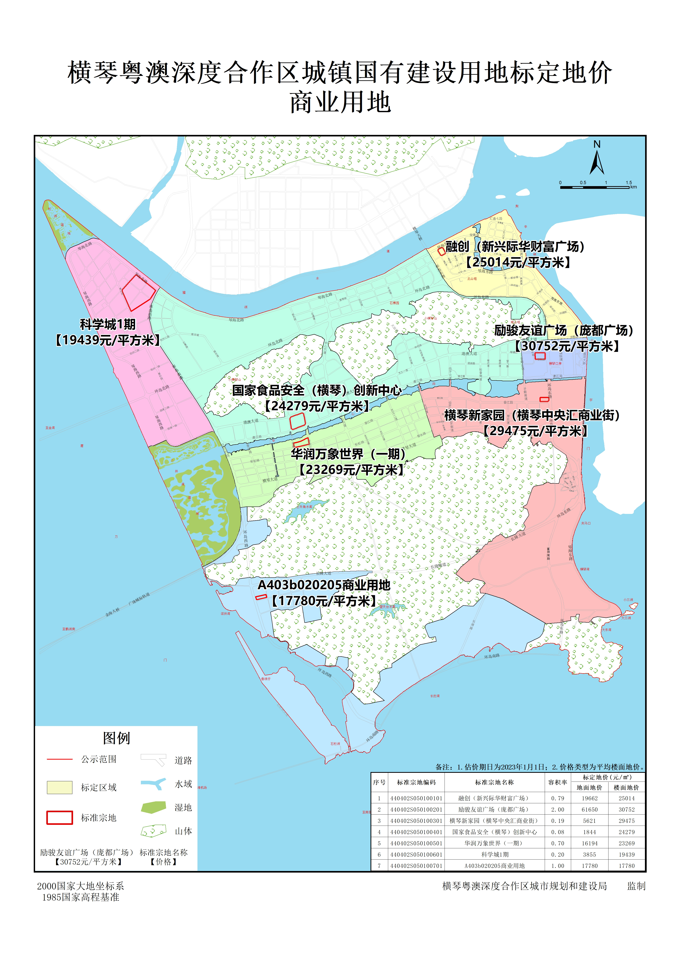
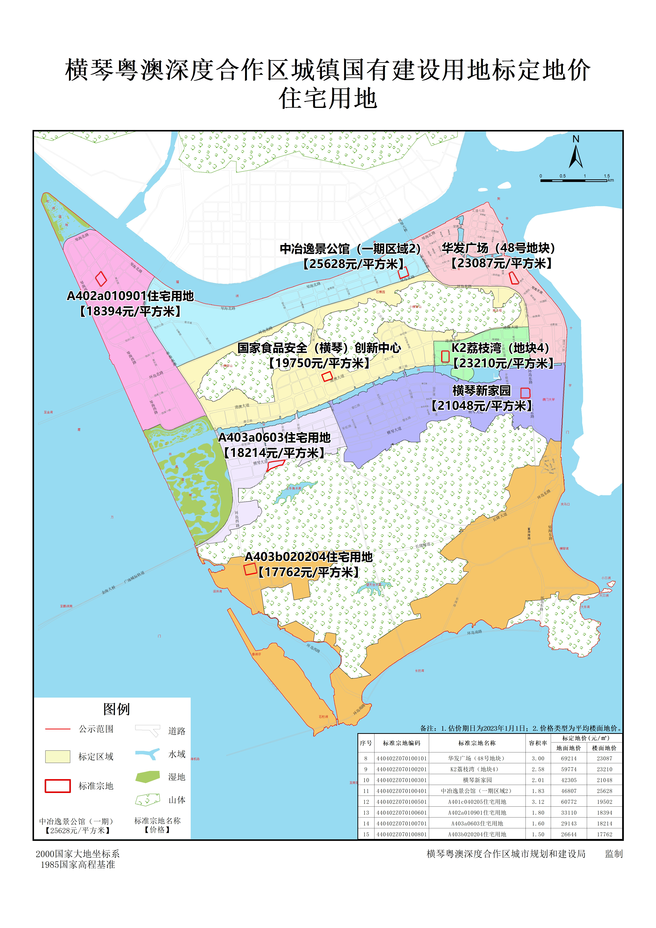

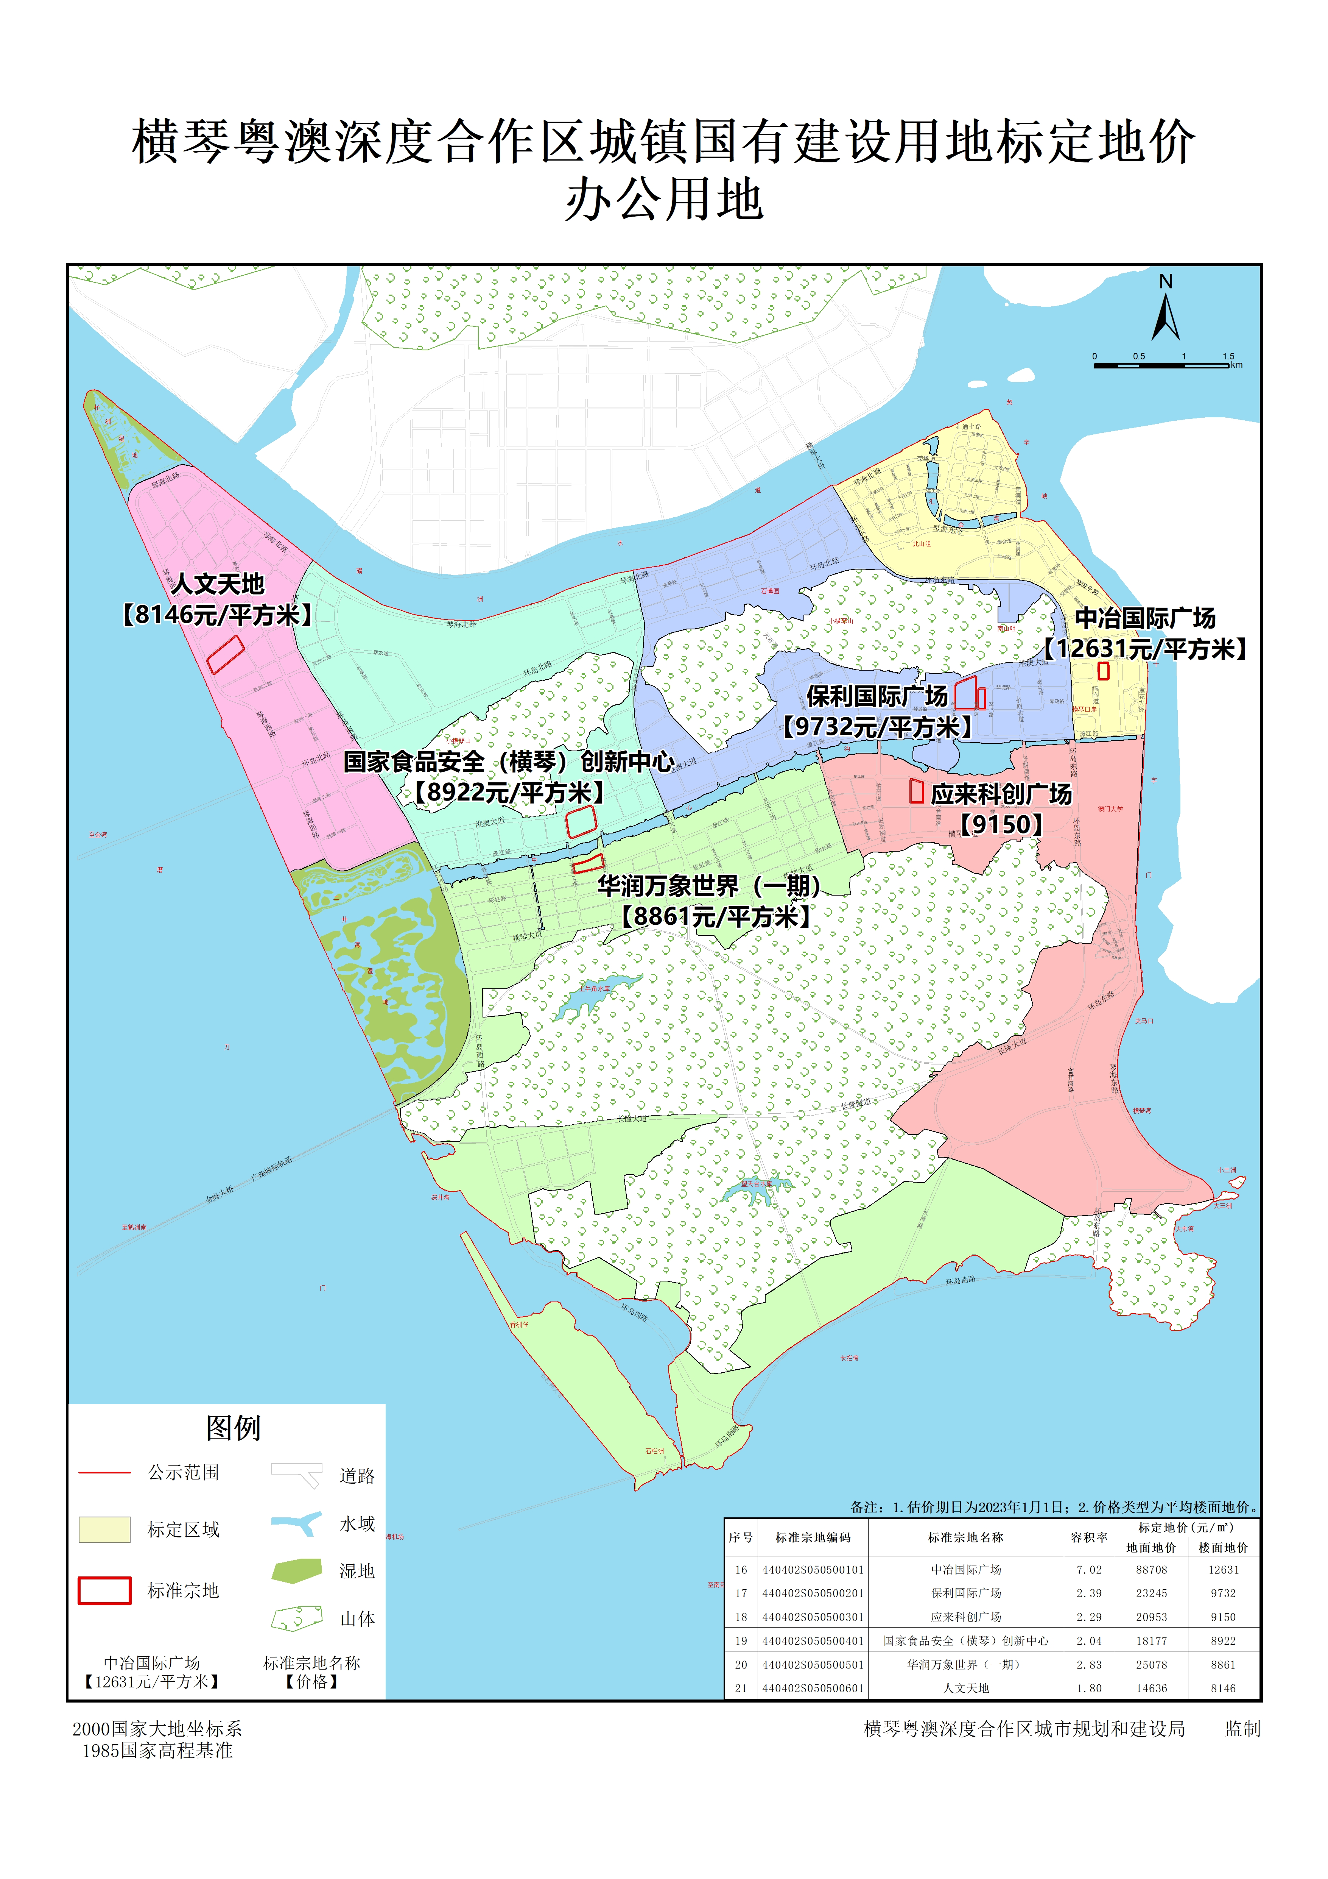

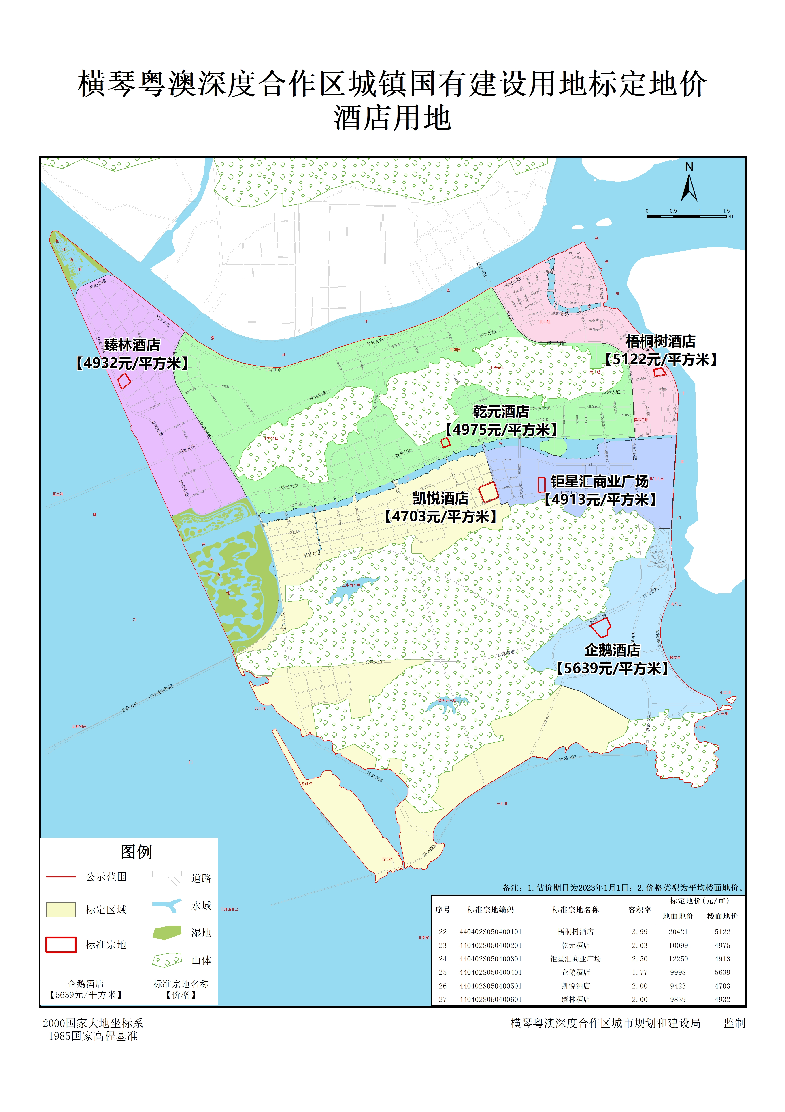

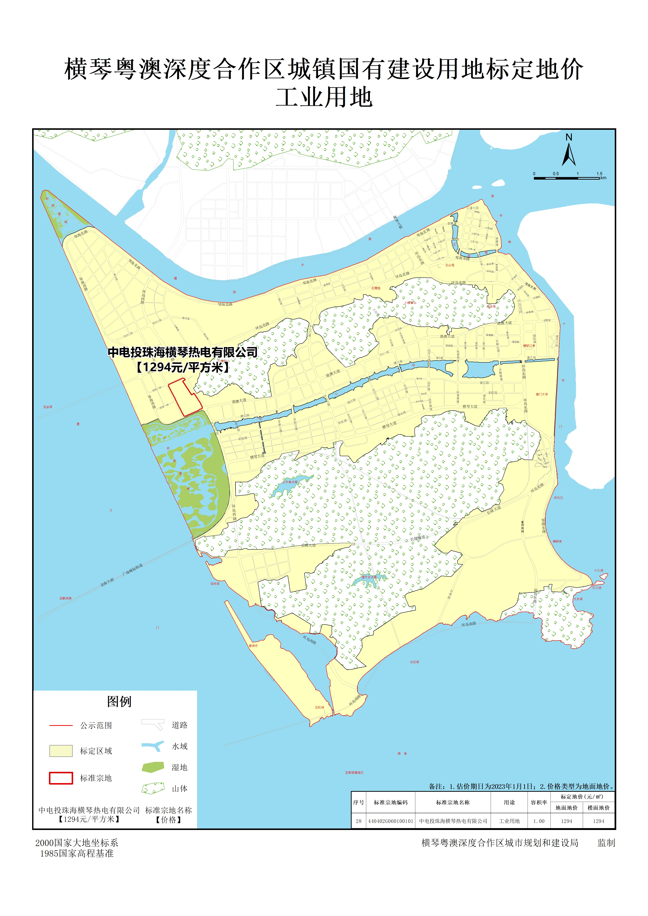

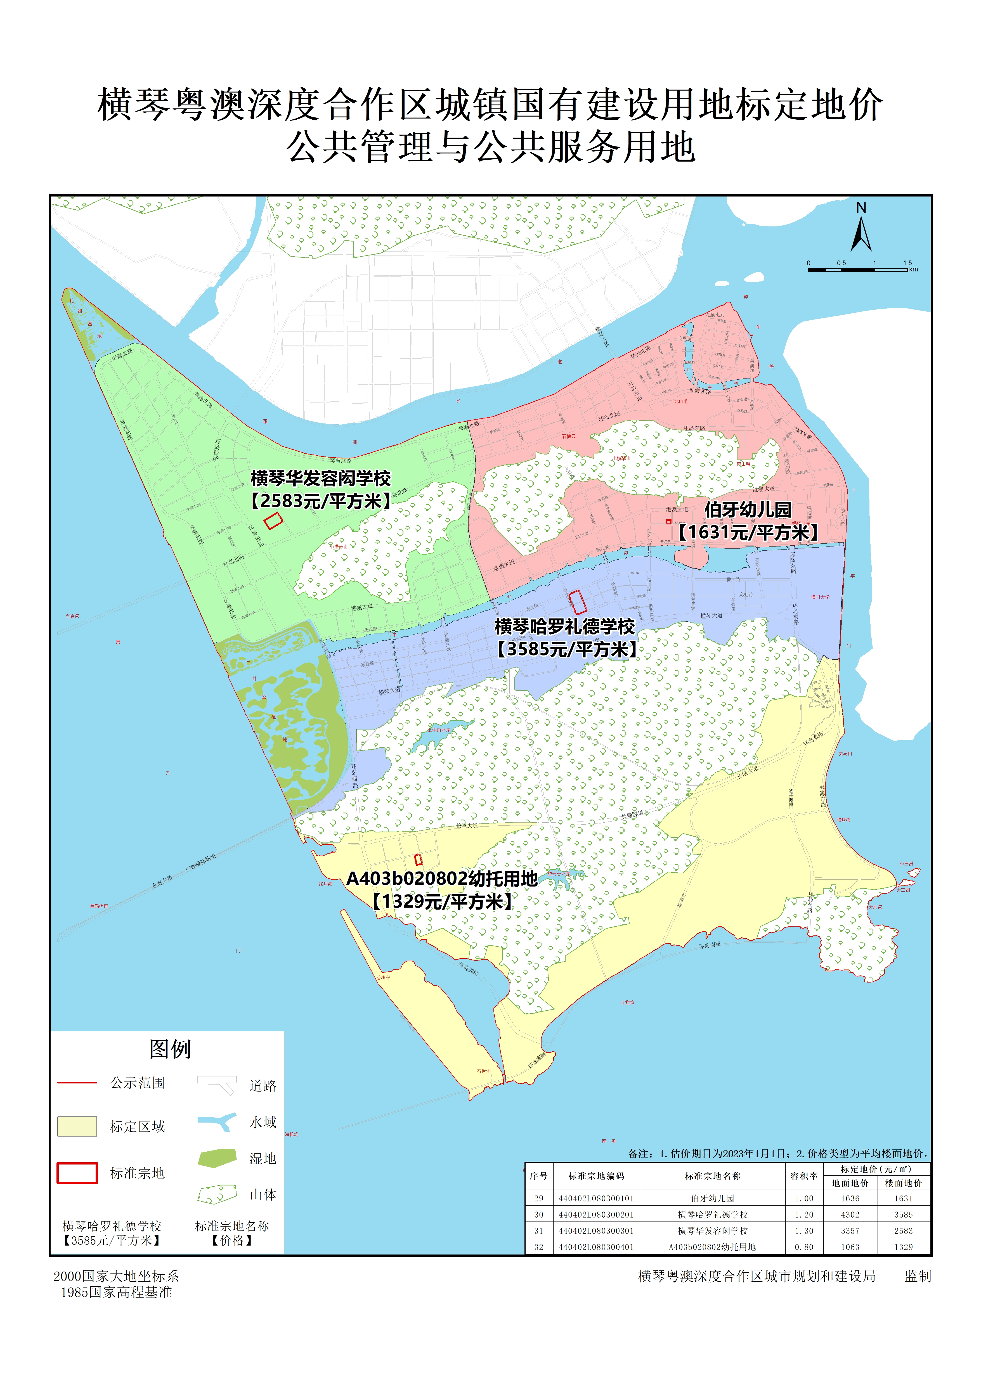
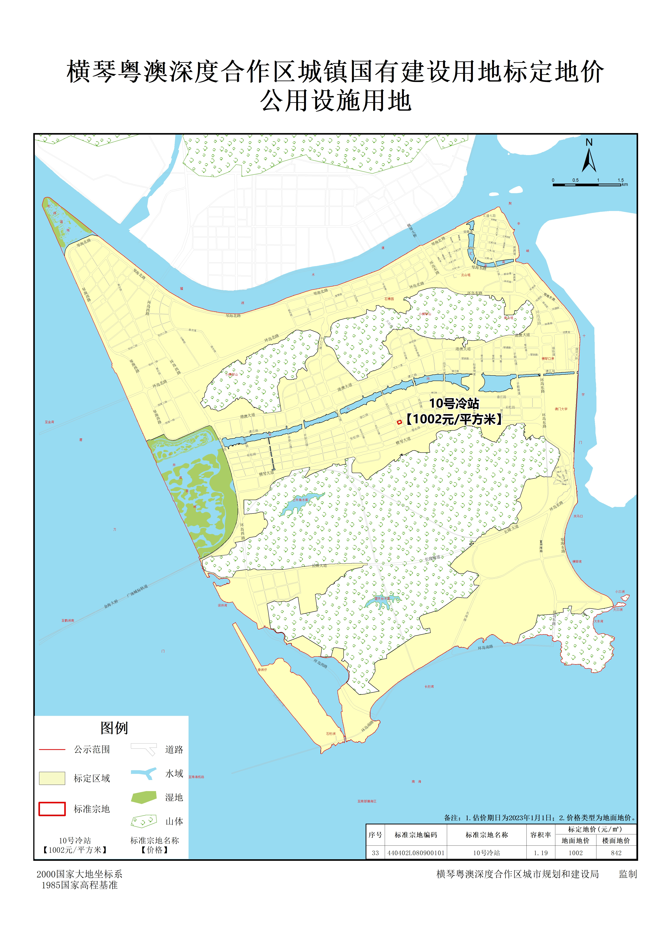

附件2：横琴粤澳深度合作区城镇国有建设用地标定地价公示信息表
市县名称：横琴粤澳深度合作区 | 地价期日：2023年1月1日
序号 | 标准宗地  编码 | 区域 | 标准宗地名称 | 用途 | 权利类型 | 标准宗地用地面积（㎡） | 楼层数 | 容积率 | 开发程度 | 设定  年期（年） | 对应用途比例 | 标定地价  (元/㎡) |  | 所在基准地价级别 |  |  |  |  |  |  | 备注
 |  |  |  |  |  |  |  |  |  |  |  | 地面  地价 | 楼面  地价 | 商业用地 | 住宅用地 | 办公用地 | 酒店用地 | 工业用地 | 公共管理与公共服务用地 | 公用设施用地 | 备注
1 | 440402S050100101 | 横琴粤澳深度合作区 | 融创（新兴际华财富广场） | 商业用地 | 国有出让 | 18108.08 | 2 | 0.79 | 七通一平 | 40 | 100% | 19662 | 25014 | 1
2 | 440402S050100201 | 横琴粤澳深度合作区 | 励骏友谊广场（庞都广场） | 商业用地 | 国有出让 | 30686.87 | 6 | 2.00 | 七通一平 | 40 | 100% | 61650 | 30752 | 1
3 | 440402S050100301 | 横琴粤澳深度合作区 | 横琴新家园（横琴中央汇商业街） | 商业用地 | 国有出让 | 59999.97 | 3 | 0.19 | 七通一平 | 40 | 100% | 5621 | 29475 | 2
4 | 440402S050100401 | 横琴粤澳深度合作区 | 国家食品安全（横琴）创新中心 | 商业用地 | 国有出让 | 85987.86 | 2 | 0.08 | 七通一平 | 40 | 100% | 1844 | 24279 | 2
5 | 440402S050100501 | 横琴粤澳深度合作区 | 华润万象世界  （一期） | 商业用地 | 国有出让 | 28300.00 | 2 | 0.70 | 七通一平 | 40 | 100% | 16194 | 23269 | 2
6 | 440402S050100601 | 横琴粤澳深度合作区 | 科学城1期 | 商业用地 | 国有出让 | 321934.33 | 3 | 0.20 | 七通一平 | 40 | 100% | 3855 | 19439 | 4
7 | 440402S050100701 | 横琴粤澳深度合作区 | A403b020205  商业用地 | 商业用地 | 国有出让 | 12347.00 | 2 | 1.00 | 七通一平 | 40 | 100% | 17780 | 17780 | 4 |  |  |  |  |  |  | 为控制性详细规划中的规划地块，土地权利类型设定为国有出让。
8 | 440402Z070100101 | 横琴粤澳深度合作区 | 华发广场  （48号地块） | 住宅用地 | 国有出让 | 33333.01 | — | 3.00 | 七通一平 | 70 | 100% | 69214 | 23087 |  | 1
9 | 440402Z070100201 | 横琴粤澳深度合作区 | K2荔枝湾  （地块4） | 住宅用地 | 国有出让 | 40367.53 | — | 2.58 | 七通一平 | 70 | 100% | 59774 | 23210 |  | 1
10 | 440402Z070100301 | 横琴粤澳深度合作区 | 横琴新家园 | 住宅用地 | 国有出让 | 54307.55 | — | 2.01 | 七通一平 | 70 | 100% | 42305 | 21048 |  | 2
11 | 440402Z070100401 | 横琴粤澳深度合作区 | 中冶逸景公馆  （一期区域2） | 住宅用地 | 国有出让 | 38599.70 | — | 1.83 | 七通一平 | 70 | 100% | 46807 | 25628 |  | 2
12 | 440402Z070100501 | 横琴粤澳深度合作区 | A401c040205  住宅用地 | 住宅用地 | 国有出让 | 77077.13 | — | 3.12 | 七通一平 | 70 | 100% | 60772 | 19502 |  | 3 |  |  |  |  |  | 为控制性详细规划中的规划地块，土地权利类型设定为国有出让。
13 | 440402Z070100601 | 横琴粤澳深度合作区 | A402a010901  住宅用地 | 住宅用地 | 国有出让 | 39296.58 | — | 1.80 | 七通一平 | 70 | 100% | 33110 | 18394 |  | 3 |  |  |  |  |  | 为控制性详细规划中的规划地块，土地权利类型设定为国有出让。
14 | 440402Z070100701 | 横琴粤澳深度合作区 | A403a0603  住宅用地 | 住宅用地 | 国有出让 | 44150.67 | — | 1.60 | 七通一平 | 70 | 100% | 29143 | 18214 |  | 3 |  |  |  |  |  | 为控制性详细规划中的规划地块，土地权利类型设定为国有出让。
15 | 440402Z070100801 | 横琴粤澳深度合作区 | A403b020204  住宅用地 | 住宅用地 | 国有出让 | 58743.45 | — | 1.50 | 七通一平 | 70 | 100% | 26644 | 17762 |  | 4
16 | 440402S050500101 | 横琴粤澳深度合作区 | 中冶国际广场 | 办公用地 | 国有出让 | 11543.22 | — | 7.02 | 七通一平 | 40 | 100% | 88708 | 12631 |  |  | 1
17 | 440402S050500201 | 横琴粤澳深度合作区 | 保利国际广场 | 办公用地 | 国有出让 | 85649.03 | — | 2.39 | 七通一平 | 40 | 100% | 23245 | 9732 |  |  | 2
18 | 440402S050500301 | 横琴粤澳深度合作区 | 应来科创广场 | 办公用地 | 国有出让 | 22476.74 | — | 2.29 | 七通一平 | 40 | 100% | 20953 | 9150 |  |  | 2
19 | 440402S050500401 | 横琴粤澳深度合作区 | 国家食品安全（横琴）创新中心 | 办公用地 | 国有出让 | 59916.58 | — | 2.04 | 七通一平 | 40 | 100% | 18177 | 8922 |  |  | 3
20 | 440402S050500501 | 横琴粤澳深度合作区 | 华润万象世界  （一期） | 办公用地 | 国有出让 | 21340.97 | — | 2.83 | 七通一平 | 40 | 100% | 25078 | 8861 |  |  | 3
21 | 440402S050500601 | 横琴粤澳深度合作区 | 人文天地 | 办公用地 | 国有出让 | 39188.60 | — | 1.80 | 七通一平 | 40 | 100% | 14636 | 8146 |  |  | 4
22 | 440402S050400101 | 横琴粤澳深度合作区 | 梧桐树酒店 | 酒店用地 | 国有出让 | 2905.86 | — | 3.99 | 七通一平 | 40 | 100% | 20421 | 5122 |  |  |  | 1
23 | 440402S050400201 | 横琴粤澳深度合作区 | 乾元酒店 | 酒店用地 | 国有出让 | 9961.98 | — | 2.03 | 七通一平 | 40 | 100% | 10099 | 4975 |  |  |  | 2
24 | 440402S050400301 | 横琴粤澳深度合作区 | 钜星汇商业广场 | 酒店用地 | 国有出让 | 2766.74 | — | 2.50 | 七通一平 | 40 | 100% | 12259 | 4913 |  |  |  | 2
25 | 440402S050400401 | 横琴粤澳深度合作区 | 企鹅酒店 | 酒店用地 | 国有出让 | 72794.00 | — | 1.77 | 七通一平 | 40 | 100% | 9998 | 5639 |  |  |  | 2
26 | 440402S050400501 | 横琴粤澳深度合作区 | 凯悦酒店 | 酒店用地 | 国有出让 | 27451.31 | — | 2.00 | 七通一平 | 40 | 100% | 9423 | 4703 |  |  |  | 2
27 | 440402S050400601 | 横琴粤澳深度合作区 | 臻林酒店 | 酒店用地 | 国有出让 | 7189.66 | — | 2.00 | 七通一平 | 40 | 100% | 9839 | 4932 |  |  |  | 3
28 | 440402G060100101 | 横琴粤澳深度合作区 | 中电投珠海横琴热电有限公司 | 工业用地 | 国有出让 | 336921.44 | — | 1.00 | 七通一平 | 50 | 100% | 1294 | 1294 |  |  |  |  | 3
29 | 440402L080300101 | 横琴粤澳深度合作区 | 伯牙幼儿园 | 公共管理与公共服务用地 | 国有出让 | 3688.00 | — | 1.00 | 七通一平 | 50 | 100% | 1636 | 1631 |  |  |  |  |  | 2
30 | 440402L080300201 | 横琴粤澳深度合作区 | 横琴哈罗礼德学校 | 公共管理与公共服务用地 | 国有出让 | 32503.90 | — | 1.20 | 七通一平 | 50 | 100% | 4302 | 3585 |  |  |  |  |  | 2
31 | 440402L080300301 | 横琴粤澳深度合作区 | 横琴华发容闳学校 | 公共管理与公共服务用地 | 国有出让 | 36134.33 | — | 1.30 | 七通一平 | 50 | 100% | 3357 | 2583 |  |  |  |  |  | 2
32 | 440402L080300401 | 横琴粤澳深度合作区 | A403b020802  幼托用地 | 公共管理与公共服务用地 | 国有出让 | 5959.50 | — | 0.80 | 七通一平 | 50 | 100% | 1063 | 1329 |  |  |  |  |  | 3 |  | 为控制性详细规划中的规划地块，土地权利类型设定为国有出让。
33 | 440402L080900101 | 横琴粤澳深度合作区 | 10号冷站 | 公用设施用地 | 国有出让 | 4915.20 | — | 1.19 | 七通一平 | 50 | 100% | 1002 | 842 |  |  |  |  |  |  | 2
说明：1.所在级别以《横琴粤澳深度合作区国有建设用地使用权基准地价成果（公开征求意见稿）》各用途对应的级别范围为准；
2.各标准宗地中对应用途占比均为100%；
3.商业用地、住宅用地、办公用地、酒店用地、公共管理与公共服务用地价格类型均为现状或规划容积率下平均楼面地价，工业用地、公用设施用地价格类型为地面地价；
4.本次评估不考虑物业销售限制条件（如物业自持比例、销售对象限制、物业转让限制等）对地价的影响。

附件3：横琴粤澳深度合作区城镇国有建设用地

标定地价修正体系

一、商业用地宗地地价修正体系

（一）区域因素修正
- 一级商业用地标定地价修正系数表
影响因素 | 权重值 | 优（%） | 较优（%） | 一般（%） | 较劣（%） | 劣（%）
区域商服繁华程度 | 0.1744 | 0.84 | 0.42 | 0.00 | -0.33 | -0.65
距最近商服中心距离 | 0.2428 | 1.17 | 0.59 | 0.00 | -0.45 | -0.90
与横琴口岸距离 | 0.2516 | 1.21 | 0.61 | 0.00 | -0.47 | -0.93
道路通达度 | 0.0761 | 0.37 | 0.19 | 0.00 | -0.14 | -0.28
公交便捷度 | 0.0666 | 0.32 | 0.16 | 0.00 | -0.13 | -0.25
停车方便程度 | 0.0776 | 0.37 | 0.19 | 0.00 | -0.15 | -0.29
客流人口密度 | 0.1109 | 0.53 | 0.27 | 0.00 | -0.21 | -0.41
合计∑ | 1.0000 | 4.81 | 2.43 | 0.00 | -1.88 | -3.71
- 一级商业用地标定地价修正因素说明表
影响因素 | 优 | 较优 | 一般 | 较劣 | 劣
区域商服繁华程度 | 区域内有大量商场、酒店、宾馆、专卖店，商业设施聚集成规模 | 区域内有较多商业设施，聚集较成规模 | 区域内有一定量商业设施，聚集一般 | 区域内有商业设施，分布较分散 | 区域内有零星的商业设施
距最近商服中心距离（m） | [0,500） | [500,1000） | [1000,1500） | [1500,2000） | [2000,∞）
与横琴口岸距离（m） | [0,2000） | [2000,4000） | [4000,6000） | [6000,8000） | [8000,∞）
道路通达度 | 道路路网密集程度高 | 道路路网密集程度较高 | 道路路网密集程度一般 | 道路路网密集程度较低 | 道路路网密集程度低
公交便捷度 | 公交线路≥8条且距站点距离R≤400 | 公交线路6~8条且距站点距离R≤600 | 公交线路4~6条且距站点距离R≤800 | 公交线路2~4条且距站点距离R≤1000 | 公交线路＜2条且距站点距离R﹥1000
停车方便程度 | 无交通管制，周边有停车场，停车方便 | 无交通管制，周边有停车场，仅高峰时有一定影响 | 无交通管制，周边无停车场，路边停车较方便 | 有隔离护栏或者单行线，高峰时停车不方便 | 有隔离护栏或者单行线，平时停车不方便
客流人口密度 | 周边居民区、办公区集聚度大，客流人口密度大 | 周边居民区、办公区集聚度较大，客流人口密度较大 | 周边居民区、办公区集聚度一般，客流人口密度一般 | 周边居民区、办公区集聚度较小，客流人口密度较小 | 周边居民区、办公区集聚度小，客流人口密度小
- 二级商业用地标定地价修正系数表
影响因素 | 权重值 | 优（%） | 较优（%） | 一般（%） | 较劣（%） | 劣（%）
区域商服繁华程度 | 0.1744 | 0.86 | 0.43 | 0.00 | -0.61 | -1.22
距最近商服中心距离 | 0.2428 | 1.20 | 0.60 | 0.00 | -0.85 | -1.69
与横琴口岸距离 | 0.2516 | 1.25 | 0.63 | 0.00 | -0.88 | -1.75
道路通达度 | 0.0761 | 0.38 | 0.19 | 0.00 | -0.27 | -0.53
公交便捷度 | 0.0666 | 0.33 | 0.17 | 0.00 | -0.23 | -0.46
停车方便程度 | 0.0776 | 0.38 | 0.19 | 0.00 | -0.27 | -0.54
客流人口密度 | 0.1109 | 0.55 | 0.28 | 0.00 | -0.39 | -0.77
合计∑ | 1.0000 | 4.95 | 2.49 | 0.00 | -3.50 | -6.96
- 二级商业用地标定地价修正因素说明表
影响因素 | 优 | 较优 | 一般 | 较劣 | 劣
区域商服繁华程度 | 区域内有大量商场、酒店、宾馆、专卖店，商业设施聚集成规模 | 区域内有较多商业设施，聚集较成规模 | 区域内有一定量商业设施，聚集一般 | 区域内有商业设施，分布较分散 | 区域内有零星的商业设施
距最近商服中心距离（m） | [0,800） | [800,1300） | [1300,1800） | [1800,2300） | [2300,∞）
与横琴口岸距离（m） | [0,3000） | [3000,5000） | [5000,7000） | [7000,9000） | [9000,∞）
道路通达度 | 道路路网密集程度高 | 道路路网密集程度较高 | 道路路网密集程度一般 | 道路路网密集程度较低 | 道路路网密集程度低
公交便捷度 | 公交线路≥7条且距站点距离R≤400 | 公交线路5~6条且距站点距离R≤600 | 公交线路3~4条且距站点距离R≤800 | 公交线路共1~2条且距站点距离R≤1000 | 公交线路只有1条且距站点距离R﹥1000
停车方便程度 | 无交通管制，周边有停车场，停车方便 | 无交通管制，周边有停车场，仅高峰时有一定影响 | 无交通管制，周边无停车场，路边停车较方便 | 有隔离护栏或者单行线，高峰时停车不方便 | 有隔离护栏或者单行线，平时停车不方便
客流人口密度 | 周边居民区、办公区集聚度大，客流人口密度大 | 周边居民区、办公区集聚度较大，客流人口密度较大 | 周边居民区、办公区集聚度一般，客流人口密度一般 | 周边居民区、办公区集聚度较小，客流人口密度较小 | 周边居民区、办公区集聚度小，客流人口密度小

- 三级商业用地标定地价修正系数表
影响因素 | 权重值 | 优（%） | 较优（%） | 一般（%） | 较劣（%） | 劣（%）
区域商服繁华程度 | 0.1744 | 1.11 | 0.43 | 0.00 | -0.8 | -1.59
距最近商服中心距离 | 0.2428 | 1.54 | 0.6 | 0.00 | -1.11 | -2.21
与横琴口岸距离 | 0.2516 | 1.6 | 0.63 | 0.00 | -1.15 | -2.29
道路通达度 | 0.0761 | 0.48 | 0.19 | 0.00 | -0.35 | -0.69
公交便捷度 | 0.0666 | 0.42 | 0.17 | 0.00 | -0.31 | -0.61
停车方便程度 | 0.0776 | 0.49 | 0.19 | 0.00 | -0.36 | -0.71
客流人口密度 | 0.1109 | 0.71 | 0.28 | 0.00 | -0.51 | -1.01
合计∑ | 1.0000 | 6.35 | 2.49 | 0.00 | -4.59 | -9.11
- 三级商业用地标定地价修正因素说明表
影响因素 | 优 | 较优 | 一般 | 较劣 | 劣
区域商服繁华程度 | 区域内有大量商场、酒店、宾馆、专卖店，商业设施聚集成规模 | 区域内有较多商业设施，聚集较成规模 | 区域内有一定量商业设施，聚集一般 | 区域内有商业设施，分布较分散 | 区域内有零星的商业设施
距最近商服中心距离（m） | [0,1300） | [1300,1800） | [1800,2300） | [2300,2800） | [2800,∞）
与横琴口岸距离（m） | [0,4000） | [4000,6000） | [6000,8000） | [8000,10000） | [100000,∞）
道路通达度 | 道路路网密集程度高 | 道路路网密集程度较高 | 道路路网密集程度一般 | 道路路网密集程度较低 | 道路路网密集程度低
公交便捷度 | 公交线路≥5条且距站点距离R≤600 | 公交线路4~5条且距站点距离R≤800 | 公交线路2~3条且距站点距离R≤1000 | 公交线路只有1条且距站点距离R≤1200 | 公交线路只有1条且距站点距离R﹥1200
停车方便程度 | 无交通管制，周边有停车场，停车方便 | 无交通管制，周边有停车场，仅高峰时有一定影响 | 无交通管制，周边无停车场，路边停车较方便 | 有隔离护栏或者单行线，高峰时停车不方便 | 有隔离护栏或者单行线，平时停车不方便
客流人口密度 | 周边居民区、办公区集聚度大，客流人口密度大 | 周边居民区、办公区集聚度较大，客流人口密度较大 | 周边居民区、办公区集聚度一般，客流人口密度一般 | 周边居民区、办公区集聚度较小，客流人口密度较小 | 周边居民区、办公区集聚度小，客流人口密度小

- 四级商业用地标定地价修正系数表
影响因素 | 权重值 | 优（%） | 较优（%） | 一般（%） | 较劣（%） | 劣（%）
区域商服繁华程度 | 0.1744 | 1.28 | 0.43 | 0.00 | -0.53 | -1.06
距最近商服中心距离 | 0.2428 | 1.79 | 0.60 | 0.00 | -0.74 | -1.47
与横琴口岸距离 | 0.2516 | 1.85 | 0.63 | 0.00 | -0.76 | -1.52
道路通达度 | 0.0761 | 0.56 | 0.19 | 0.00 | -0.23 | -0.46
公交便捷度 | 0.0666 | 0.49 | 0.17 | 0.00 | -0.20 | -0.40
停车方便程度 | 0.0776 | 0.57 | 0.19 | 0.00 | -0.24 | -0.47
客流人口密度 | 0.1109 | 0.82 | 0.28 | 0.00 | -0.34 | -0.67
合计∑ | 1.0000 | 7.36 | 2.49 | 0.00 | -3.04 | -6.05
- 四级商业用地标定地价修正因素说明表
影响因素 | 优 | 较优 | 一般 | 较劣 | 劣
区域商服繁华程度 | 区域内有大量商场、酒店、宾馆、专卖店，商业设施聚集成规模 | 区域内有较多商业设施，聚集较成规模 | 区域内有一定量商业设施，聚集一般 | 区域内有商业设施，分布较分散 | 区域内有零星的商业设施
距最近商服中心距离（m） | [0,1800） | [1800,2300） | [2300,2800） | [2800,3300） | [3300,∞）
与横琴口岸距离（m） | [0,4000） | [4000,6000） | [6000,8000） | [8000,10000） | [100000,∞）
道路通达度 | 道路路网密集程度高 | 道路路网密集程度较高 | 道路路网密集程度一般 | 道路路网密集程度较低 | 道路路网密集程度低
公交便捷度 | 公交线路≥5条且距站点距离R≤600 | 公交线路4~5条且距站点距离R≤800 | 公交线路2~3条且距站点距离R≤1000 | 公交线路只有1条且距站点距离R≤1200 | 公交线路只有1条且距站点距离R﹥1200
停车方便程度 | 无交通管制，周边有停车场，停车方便 | 无交通管制，周边有停车场，仅高峰时有一定影响 | 无交通管制，周边无停车场，路边停车较方便 | 有隔离护栏或者单行线，高峰时停车不方便 | 有隔离护栏或者单行线，平时停车不方便
客流人口密度 | 周边居民区、办公区集聚度大，客流人口密度大 | 周边居民区、办公区集聚度较大，客流人口密度较大 | 周边居民区、办公区集聚度一般，客流人口密度一般 | 周边居民区、办公区集聚度较小，客流人口密度较小 | 周边居民区、办公区集聚度小，客流人口密度小

（二）街角地修正
街角地比一般宗地的商业条件好，人流量多，其地价一般高于其所在街道的路线平均价格水平，街角地单位面积租金平均较其所在街道平均租金高。经调查，横琴粤澳深度合作区位于十字路口的临街商铺与一般临街商铺在月平均租金上的差幅一般在10%～20%。根据街角地不同的情况及租金水平对比，分析平衡，确定其修正系数如下表。
- 街角地修正系数
临街情况 | 一面临街 | 两面临街 | 三面临街 | 四面临街
修正系数 | 1.0 | 1.08 | 1.15 | 1.20

（三）容积率修正
- 商业用地容积率修正公式一览表
容积率 | ≤0.4 | 0.4<r<3.0 | ≥3.0
修正系数 | 1.7411 | （1.6/r）^{0.4} | 0.7777
- 商业用地容积率修正系数表
容积率 | ≤0.4 | 0.5 | 0.6 | 0.7 | 0.8 | 0.9 | 1
修正系数 | 1.7411 | 1.5924 | 1.4804 | 1.3919 | 1.3195 | 1.2588 | 1.2068
容积率 | 1.1 | 1.2 | 1.3 | 1.4 | 1.5 | 1.6 | 1.7
修正系数 | 1.1617 | 1.122 | 1.0866 | 1.0549 | 1.0262 | 1 | 0.976
容积率 | 1.8 | 1.9 | 2 | 2.1 | 2.2 | 2.3 | 2.4
修正系数 | 0.954 | 0.9336 | 0.9146 | 0.8969 | 0.8804 | 0.8649 | 0.8503
容积率 | 2.5 | 2.6 | 2.7 | 2.8 | 2.9 | ≥3.0 | ——
修正系数 | 0.8365 | 0.8235 | 0.8112 | 0.7994 | 0.7883 | 0.7777 | ——
注：上表系数明细表是由容积率修正公式计算的修正系数明细，除上表中列出的修正系数外，其它修正通过容积率修正公式计算获取。

（四）楼层修正

1、地上建筑物楼层修正
- 商业用地楼层分配系数表
总楼层  所在楼层 | 1 | 2 | 3 | 4 | 5 | 6
1 | 1.0 | 1.25 | 1.463 | 1.667 | 1.838 | 1.987
2 | —— | 0.75 | 0.878 | 1.000 | 1.103 | 1.192
3 | —— | —— | 0.659 | 0.750 | 0.827 | 0.894
4 | —— | —— | —— | 0.583 | 0.644 | 0.695
5 | —— | —— | —— | —— | 0.588 | 0.636
6 | —— | —— | —— | —— | —— | 0.596
注：1.商业楼层分配系数表是对商业平均楼面地价修正至具体某一层的楼面地价；
2.通过商业用地宗地地价公式计算得出待估宗地平均楼面地价后，若需要求取地上某一层的楼面地价时，应采用楼层分配系数进行修正；
3.含有商业部分的多种用途综合用地或部分独立建设商业的大型综合体，其楼层修正系数按待估宗地的商业实际总楼层数套用上表进行修正。

2、地下建筑物楼层修正
- 商业用途地下建筑物楼层修正系数表
楼层 | 地下负一层 | 地下负二层 | 地下负三层及以下
修正系数 | 0.7 | 0.46 | 0.35
注：商业用途地下建筑物楼层修正以对应地上商业用途的平均楼面地价进行修正。

（五）临水修正
横琴粤澳深度合作区临海岸线（磨刀门水道、马骝洲水道、契辛峡、十字门水道、夹马口、横琴湾、大东湾及南海等）的临水建设用地单价在其用途地价的基础上加价15%，临河岸线（汇金湾、天沐河、深井湾-石栏洲水道等）的临水建设用地单价在用途地价的基础上加价10%。
临水建设用地是指临水道或海岸线的首宗建设用地。

（六）期日修正
估价对象的估价期日与标定地价设定的估价期日如不一致时，需根据政府发布的地价指数或市场状况进行期日修正。

（七）其他个别因素修正
- 商业用地其他个别因素修正系数表
指标标准 |  | 优（%） | 较优（%） | 一般（%） | 较劣（%） | 劣（%）
宗地形状 | 指标说明 | 形状规则，对土地利用极为有利 | 形状较规则，对土地利用较为有利 | 形状基本规则，对土地利用无不良影响 | 形状较不规则，对土地利用有一定影响 | 形状不规则，对土地利用产生严重影响
宗地形状 | 修正系数 | 3 | 1 | 0 | -1 | -3
宗地地基承载力 | 指标说明 | 宗地地基承载力好 | 宗地地基承载力良好 | 宗地地基承载力适宜 | 宗地地基承载力较差 | 宗地地基承载力差
宗地地基承载力 | 修正系数 | 2 | 1 | 0 | -1 | -2
宗地大小 | 指标说明 | 宗地面积大 | 宗地面积较大 | 宗地面积适中 | 宗地面积偏小 | 宗地面积过小
宗地大小 | 修正系数 | 2 | 1 | 0 | -1 | -2

（八）土地使用年期修正
- 商业用地土地使用年期修正系数表（r =5.86%）
使用年期 | 1 | 2 | 3 | 4 | 5 | 6 | 7 | 8 | 9 | 10
修正系数 | 0.0617 | 0.1199 | 0.1750 | 0.2270 | 0.2761 | 0.3225 | 0.3663 | 0.4077 | 0.4468 | 0.4838
使用年期 | 11 | 12 | 13 | 14 | 15 | 16 | 17 | 18 | 19 | 20
修正系数 | 0.5187 | 0.5516 | 0.5828 | 0.6122 | 0.6400 | 0.6662 | 0.6910 | 0.7145 | 0.7366 | 0.7575
使用年期 | 21 | 22 | 23 | 24 | 25 | 26 | 27 | 28 | 29 | 30
修正系数 | 0.7772 | 0.7959 | 0.8135 | 0.8302 | 0.8459 | 0.8607 | 0.8748 | 0.8880 | 0.9005 | 0.9124
使用年期 | 31 | 32 | 33 | 34 | 35 | 36 | 37 | 38 | 39 | 40
修正系数 | 0.9235 | 0.9341 | 0.9441 | 0.9535 | 0.9624 | 0.9708 | 0.9787 | 0.9862 | 0.9933 | 1.0000
土地使用年期修正公式为：
式中：r——土地还原率； m——土地使用权法定最高出让年期；
n——土地剩余使用年期； Y——土地使用年期修正系数。

（九）土地开发程度修正
设定开发程度为“七通一平”，当待估土地开发程度达不到或超过“七通一平”时，应进行开发程度修正。
- 土地开发程度修正范围表
单位：元/平方米（土地面积）
开发程度 | 通路 | 通上水 | 排雨水 | 排污水 | 通电 | 通讯 | 通燃气 | 土地平整
开发费用 | 50-90 | 25-40 | 15-25 | 30-45 | 40-60 | 20-35 | 55-70 | 30-60
注：1.五通一平：通路、通上水、通下水、通电、通讯、场地平整；六通一平：通路、通上水、通下水、通电、通讯、通燃气、场地平整；
2.本表仅供参考，实际操作时应根据待评估宗地的具体开发状况，参照上表进行修正。

二、住宅用地宗地地价修正体系

（一）区域因素修正
- 一级住宅用地标定地价修正系数表
影响因素 | 权重值 | 优（%） | 较优（%） | 一般（%） | 较劣（%） | 劣（%）
距医疗设施距离 | 0.0358 | 0.30 | 0.15 | 0.00 | -0.10 | -0.19
距教育设施距离 | 0.1049 | 0.89 | 0.45 | 0.00 | -0.28 | -0.56
距文化体育设施距离 | 0.0587 | 0.50 | 0.25 | 0.00 | -0.16 | -0.31
道路通达度 | 0.1071 | 0.91 | 0.46 | 0.00 | -0.29 | -0.57
公交便捷度 | 0.1020 | 0.86 | 0.43 | 0.00 | -0.27 | -0.54
停车方便程度 | 0.1030 | 0.87 | 0.44 | 0.00 | -0.28 | -0.55
环境条件 | 0.1586 | 1.34 | 0.67 | 0.00 | -0.42 | -0.84
距最近商服中心距离 | 0.1525 | 1.29 | 0.65 | 0.00 | -0.41 | -0.81
居住集聚度 | 0.0811 | 0.69 | 0.35 | 0.00 | -0.22 | -0.43
与横琴口岸距离 | 0.0963 | 0.82 | 0.41 | 0.00 | -0.26 | -0.51
合计∑ | 1.0000 | 8.47 | 4.26 | 0.00 | -2.69 | -5.31
- 一级住宅用地标定地价修正因素说明表
影响因素 | 优 | 较优 | 一般 | 较劣 | 劣
距医疗设施距离（m） | [0,500） | [500,800） | [800,1100） | [1100,1400） | [1400,∞）
距教育设施距离（m） | [0,500） | [500,1000） | [1000,1500） | [1500,2000） | [2000,∞）
距文化体育设施距离（m） | [0,500） | [500,800） | [800,1100） | [1100,1400） | [1400,∞）
道路通达度 | 道路路网密集程度高 | 道路路网密集程度较高 | 道路路网密集程度一般 | 道路路网密集程度较低 | 道路路网密集程度低
公交便捷度 | 公交线路≥8条且距站点距离R≤400 | 公交线路6~8条且距站点距离R≤600 | 公交线路4~6条且距站点距离R≤800 | 公交线路2~4条且距站点距离R≤1000 | 公交线路<2条且距站点距离R>1000
停车方便程度 | 无交通管制，周边有停车场，停车方便 | 无交通管制，周边有停车场，仅高峰时有一定影响 | 无交通管制，周边无停车场，路边停车较方便 | 有隔离护栏或者单行线，高峰时停车不方便 | 有隔离护栏或者单行线，平时停车不方便
环境条件 | 临海岸线，且距天沐河、大横琴山、小横琴山等景观的距离在500米以内 | 临海岸线，且距天沐河、大横琴山、小横琴山等景观的距离为500至800米（含）之间 | 距天沐河、大横琴山、小横琴山等景观的距离为800至1100米（含）之间 | 距天沐河、大横琴山、小横琴山等景观的距离为1100至1400米（含）之间 | 不临海岸线，且距天沐河、大横琴山、小横琴山等景观的距离超过1400米
距最近商服中心距离（m） | [0,500） | [500,1000） | [1000,1500） | [1500,2000） | [2000,∞）
居住集聚度 | 周边小区、当地居民区集中，居民居住集聚度高 | 周边小区、当地居民区数量较集中，居民居住集聚度较高 | 周边有一定数量小区、当地居民区，居民居住集聚度一般 | 周边小区、当地居民区较分散，居民居住集聚度较低 | 周边小区、当地居民区分散，居民居住集聚度低
与横琴口岸距离（m） | [0,2000） | [2000,4000） | [4000,6000） | [6000,8000） | [8000,∞）
- 二级住宅用地标定地价修正系数表
影响因素 | 权重值 | 优（%） | 较优（%） | 一般（%） | 较劣（%） | 劣（%）
距医疗设施距离 | 0.0358 | 0.16 | 0.08 | 0.00 | -0.11 | -0.22
距教育设施距离 | 0.1049 | 0.48 | 0.24 | 0.00 | -0.32 | -0.63
距文化体育设施距离 | 0.0587 | 0.27 | 0.14 | 0.00 | -0.18 | -0.35
道路通达度 | 0.1071 | 0.49 | 0.25 | 0.00 | -0.33 | -0.65
公交便捷度 | 0.1020 | 0.47 | 0.24 | 0.00 | -0.31 | -0.62
停车方便程度 | 0.1030 | 0.47 | 0.24 | 0.00 | -0.31 | -0.62
环境条件 | 0.1586 | 0.73 | 0.37 | 0.00 | -0.48 | -0.96
距最近商服中心距离 | 0.1525 | 0.70 | 0.35 | 0.00 | -0.46 | -0.92
居住集聚度 | 0.0811 | 0.37 | 0.19 | 0.00 | -0.25 | -0.49
与横琴口岸距离 | 0.0963 | 0.44 | 0.22 | 0.00 | -0.29 | -0.58
合计∑ | 1.0000 | 4.58 | 2.32 | 0.00 | -3.04 | -6.04
- 二级住宅用地标定地价修正因素说明表
影响因素 | 优 | 较优 | 一般 | 较劣 | 劣
距医疗设施距离（m） | [0,800） | [800,1100） | [1100,1400） | [1400,1700） | [1700,∞）
距教育设施距离（m） | [0,800） | [800,1300） | [1300,1800） | [1800,2300） | [2300,∞）
距文化体育设施距离（m） | [0,800） | [800,1100） | [1100,1400） | [1400,1700） | [1700,∞）
道路通达度 | 道路路网密集程度高 | 道路路网密集程度较高 | 道路路网密集程度一般 | 道路路网密集程度较低 | 道路路网密集程度低
公交便捷度 | 公交线路≥7条且距站点距离R≤400 | 公交线路5~6条且距站点距离R≤600 | 公交线路3~4条且距站点距离R≤800 | 公交线路共1~2条且距站点距离R≤1000 | 公交线路只有1条且距站点距离R>1000
停车方便程度 | 无交通管制，周边有停车场，停车方便 | 无交通管制，周边有停车场，仅高峰时有一定影响 | 无交通管制，周边无停车场，路边停车较方便 | 有隔离护栏或者单行线，高峰时停车不方便 | 有隔离护栏或者单行线，平时停车不方便
环境条件 | 临海岸线，且距天沐河、大横琴山、小横琴山等景观的距离在500米以内 | 临海岸线，且距天沐河、大横琴山、小横琴山等景观的距离为500至800米（含）之间 | 距天沐河、大横琴山、小横琴山等景观的距离为800至1100米（含）之间 | 距天沐河、大横琴山、小横琴山等景观的距离为1100至1400米（含）之间 | 不临海岸线，且距天沐河、大横琴山、小横琴山等景观的距离超过1400米
距最近商服中心距离（m） | [0,800） | [800,1300） | [1300,1800） | [1800,2300） | [2300,∞）
居住集聚度 | 周边小区、当地居民区集中，居民居住集聚度高 | 周边小区、当地居民区数量较集中，居民居住集聚度较高 | 周边有一定数量小区、当地居民区，居民居住集聚度一般 | 周边小区、当地居民区较分散，居民居住集聚度较低 | 周边小区、当地居民区分散，居民居住集聚度低
与横琴口岸距离（m） | [0,3000） | [3000,5000） | [5000,7000） | [7000,9000） | [9000,∞）
- 三级住宅用地标定地价修正系数表
影响因素 | 权重值 | 优（%） | 较优（%） | 一般（%） | 较劣（%） | 劣（%）
距医疗设施距离 | 0.0358 | 0.24 | 0.12 | 0.00 | -0.12 | -0.23
距教育设施距离 | 0.1049 | 0.71 | 0.36 | 0.00 | -0.34 | -0.67
距文化体育设施距离 | 0.0587 | 0.40 | 0.20 | 0.00 | -0.19 | -0.37
道路通达度 | 0.1071 | 0.73 | 0.37 | 0.00 | -0.34 | -0.68
公交便捷度 | 0.1020 | 0.69 | 0.35 | 0.00 | -0.33 | -0.65
停车方便程度 | 0.1030 | 0.7 | 0.35 | 0.00 | -0.33 | -0.66
环境条件 | 0.1586 | 1.08 | 0.54 | 0.00 | -0.51 | -1.01
距最近商服中心距离 | 0.1525 | 1.04 | 0.52 | 0.00 | -0.49 | -0.97
居住集聚度 | 0.0811 | 0.55 | 0.28 | 0.00 | -0.26 | -0.52
与横琴口岸距离 | 0.0963 | 0.66 | 0.33 | 0.00 | -0.31 | -0.61
合计∑ | 1.0000 | 6.80 | 3.42 | 0.00 | -3.22 | -6.37

- 三级住宅用地标定地价修正因素说明表
影响因素 | 优 | 较优 | 一般 | 较劣 | 劣
距医疗设施距离（m） | [0,1100） | [1100,1400） | [1400,1700） | [1700,2000） | [2000,∞）
距教育设施距离（m） | [0,1100） | [1100,1600） | [1600,2100） | [2100,2600） | [2600,∞）
距文化体育设施距离（m） | [0,1100） | [1100,1400） | [1400,1700） | [1700,2000） | [2000,∞）
道路通达度 | 道路路网密集程度高 | 道路路网密集程度较高 | 道路路网密集程度一般 | 道路路网密集程度较低 | 道路路网密集程度低
公交便捷度 | 公交线路≥5条且距站点距离R≤600 | 公交线路4~5条且距站点距离R≤800 | 公交线路2~3条且距站点距离R≤1000 | 公交线路只有1条且距站点距离R≤1200 | 公交线路只有1条且距站点距离R>1200
停车方便程度 | 无交通管制，周边有停车场，停车方便 | 无交通管制，周边有停车场，仅高峰时有一定影响 | 无交通管制，周边无停车场，路边停车较方便 | 有隔离护栏或者单行线，高峰时停车不方便 | 有隔离护栏或者单行线，平时停车不方便
环境条件 | 临海岸线，且距天沐河、大横琴山、小横琴山等景观的距离在500米以内 | 临海岸线，且距天沐河、大横琴山、小横琴山等景观的距离为500至800米（含）之间 | 距天沐河、大横琴山、小横琴山等景观的距离为800至1100米（含）之间 | 距天沐河、大横琴山、小横琴山等景观的距离为1100至1400米（含）之间 | 不临海岸线，且距天沐河、大横琴山、小横琴山等景观的距离超过1400米
距最近商服中心距离（m） | [0,1300） | [1300,1800） | [1800,2300） | [2300,2800） | [2800,∞）
居住集聚度 | 周边小区、当地居民区集中，居民居住集聚度高 | 周边小区、当地居民区数量较集中，居民居住集聚度较高 | 周边有一定数量小区、当地居民区，居民居住集聚度一般 | 周边小区、当地居民区较分散，居民居住集聚度较低 | 周边小区、当地居民区分散，居民居住集聚度低
与横琴口岸距离（m） | [0,4000） | [4000,6000） | [6000,8000） | [8000,10000） | [100000,∞）
- 四级住宅用地标定地价修正系数表
影响因素 | 权重值 | 优（%） | 较优（%） | 一般（%） | 较劣（%） | 劣（%）
距医疗设施距离 | 0.0358 | 0.07 | 0.04 | 0.00 | -0.06 | -0.12
距教育设施距离 | 0.1049 | 0.20 | 0.10 | 0.00 | -0.18 | -0.35
距文化体育设施距离 | 0.0587 | 0.11 | 0.06 | 0.00 | -0.10 | -0.20
道路通达度 | 0.1071 | 0.20 | 0.10 | 0.00 | -0.18 | -0.36
公交便捷度 | 0.1020 | 0.19 | 0.10 | 0.00 | -0.17 | -0.34
停车方便程度 | 0.1030 | 0.19 | 0.10 | 0.00 | -0.18 | -0.35
环境条件 | 0.1586 | 0.30 | 0.15 | 0.00 | -0.27 | -0.53
距最近商服中心距离 | 0.1525 | 0.29 | 0.15 | 0.00 | -0.26 | -0.51
居住集聚度 | 0.0811 | 0.15 | 0.08 | 0.00 | -0.14 | -0.27
与横琴口岸距离 | 0.0963 | 0.18 | 0.09 | 0.00 | -0.16 | -0.32
合计∑ | 1.0000 | 1.88 | 0.97 | 0.00 | -1.70 | -3.35
- 四级住宅用地标定地价修正因素说明表
影响因素 | 优 | 较优 | 一般 | 较劣 | 劣
距医疗设施距离（m） | [0,1400） | [1400,1700） | [1700,2000） | [2000,2300） | [2300,∞）
距教育设施距离（m） | [0,1400） | [1400,1900） | [1900,2400） | [2400,2900） | [2900,∞）
距文化体育设施距离（m） | [0,1400） | [1400,1700） | [1700,2000） | [2000,2300） | [2300,∞）
道路通达度 | 道路路网密集程度高 | 道路路网密集程度较高 | 道路路网密集程度一般 | 道路路网密集程度较低 | 道路路网密集程度低
公交便捷度 | 公交线路≥5条且距站点距离R≤600 | 公交线路4~5条且距站点距离R≤800 | 公交线路2~3条且距站点距离R≤1000 | 公交线路只有1条且距站点距离R≤1200 | 公交线路只有1条且距站点距离R>1200
停车方便程度 | 无交通管制，周边有停车场，停车方便 | 无交通管制，周边有停车场，仅高峰时有一定影响 | 无交通管制，周边无停车场，路边停车较方便 | 有隔离护栏或者单行线，高峰时停车不方便 | 有隔离护栏或者单行线，平时停车不方便
环境条件 | 临海岸线，且距天沐河、大横琴山、小横琴山等景观的距离在500米以内 | 临海岸线，且距天沐河、大横琴山、小横琴山等景观的距离为500至800米（含）之间 | 距天沐河、大横琴山、小横琴山等景观的距离为800至1100米（含）之间 | 距天沐河、大横琴山、小横琴山等景观的距离为1100至1400米（含）之间 | 不临海岸线，且距天沐河、大横琴山、小横琴山等景观的距离超过1400米
距最近商服中心距离 | [0,1800） | [1800,2300） | [2300,2800） | [2800,3300） | [3300,∞）
居住集聚度 | 周边小区、当地居民区集中，居民居住集聚度高 | 周边小区、当地居民区数量较集中，居民居住集聚度较高 | 周边有一定数量小区、当地居民区，居民居住集聚度一般 | 周边小区、当地居民区较分散，居民居住集聚度较低 | 周边小区、当地居民区分散，居民居住集聚度低
与横琴口岸距离（m） | [0,4000） | [4000,6000） | [6000,8000） | [8000,10000） | [100000,∞）

（二）容积率修正
- 住宅用地容积率修正公式一览表
容积率 | 一类居住用地 | ≤1.0 | 1.0<r<2.0 | 2.0≤r<7.0 | ≥7.0
修正系数 | 2.0 | 1.5 | （2.0/r）^{0.575} | （2.0/r）^{0.125} | 0.855
注：容积率为建设项目综合容积率，即含裙楼商业、公建配套等的综合容积率。
- 住宅用地容积率修正系数明细表
容积率 | ≤1.0 | 1.1 | 1.2 | 1.3 | 1.4 | 1.5 | 1.6 | 1.7 | 1.8 | 1.9 | 2
修正系数 | 1.5 | 1.4102 | 1.3414 | 1.2811 | 1.2276 | 1.1799 | 1.1369 | 1.098 | 1.0625 | 1.0299 | 1
容积率 | 2.1 | 2.2 | 2.3 | 2.4 | 2.5 | 2.6 | 2.7 | 2.8 | 2.9 | 3 | 3.1
修正系数 | 0.9939 | 0.9882 | 0.9827 | 0.9775 | 0.9725 | 0.9677 | 0.9632 | 0.9588 | 0.9546 | 0.9506 | 0.9467
容积率 | 3.2 | 3.3 | 3.4 | 3.5 | 3.6 | 3.7 | 3.8 | 3.9 | 4 | 4.1 | 4.2
修正系数 | 0.9429 | 0.9393 | 0.9358 | 0.9324 | 0.9292 | 0.926 | 0.9229 | 0.9199 | 0.917 | 0.9142 | 0.9114
容积率 | 4.3 | 4.4 | 4.5 | 4.6 | 4.7 | 4.8 | 4.9 | 5 | 5.1 | 5.2 | 5.3
修正系数 | 0.9088 | 0.9061 | 0.9036 | 0.9011 | 0.8987 | 0.8963 | 0.894 | 0.8918 | 0.8896 | 0.8874 | 0.8853
容积率 | 5.4 | 5.5 | 5.6 | 5.7 | 5.8 | 5.9 | 6 | 6.1 | 6.2 | 6.3 | 6.4
修正系数 | 0.8832 | 0.8812 | 0.8792 | 0.8773 | 0.8754 | 0.8735 | 0.8717 | 0.8699 | 0.8681 | 0.8664 | 0.8647
容积率 | 6.5 | 6.6 | 6.7 | 6.8 | 6.9 | ≥7.0 | —— | —— | —— | —— | ——
修正系数 | 0.863 | 0.8614 | 0.8597 | 0.8582 | 0.8566 | 0.855 | —— | —— | —— | —— | ——
注：上表系数明细表是由容积率修正公式计算的修正系数明细，除上表中列出的修正系数外，其它修正通过容积率修正公式计算获取。

（三）楼层修正

1、地上建筑物楼层修正
通过住宅用地宗地地价公式计算得出待估宗地平均楼面地价后，若需要求取某一层的楼面地价时，可以通过楼层分配系数进行修正，详见“应用特殊说明”。

2、地下建筑物楼层修正
- 住宅用途地下建筑物楼层修正系数表
楼层 | 地下负一层 | 地下负二层 | 地下负三层及以下
修正系数 | 0.38 | 0.30 | 0.22
注：住宅用途地下建筑物楼层修正以对应地上用途的平均楼面地价进行修正。

（四）电梯修正
出于安全考虑，增加快速安全通道，《住宅设计规范》明确规定：七层及以上的住宅或住户入口层楼面距室外设计地面的高度超过16m以上的住宅必须设置电梯。考虑到电梯对房价的影响，根据对横琴粤澳深度合作区现状住宅房地产样点的调查，计算得出电梯住宅地价是楼梯（即无电梯）住宅的1.2—1.3倍。应用时估价师需判断待估宗地和标准宗地含电梯住宅建筑面积占住宅总建筑面积比例与楼梯（即无电梯）住宅建筑面积占住宅总建筑面积比例。
电梯修正系数=电梯住宅建筑面积÷住宅总建筑面积×电梯住宅地价修正系数+楼梯（即无电梯）住宅建筑面积÷住宅总建筑面积×1

（五）临水修正（同商业用地，详见上文）

（六）期日修正系数
估价对象的估价期日与标定地价设定的估价期日如不一致时，需根据政府发布的地价指数或市场状况进行期日修正。

（七）其他个别因素修正
- 住宅用地其他个别因素修正系数表
指标标准 |  | 优（%） | 较优（%） | 一般（%） | 较劣（%） | 劣（%）
小区配套设施 | 指标说明 | 小区内部配套完善 | 小区内部配套较完善 | 小区内部配套一般 | 小区内部配套较差 | 小区内部配套较差
小区配套设施 | 修正系数 | 3 | 2 | 0 | -2 | -3
宗地形状 | 指标说明 | 形状规则，对土地利用极为有利 | 形状较规则，对土地利用较为有利 | 形状基本规则，对土地利用无不良影响 | 形状较不规则，对土地利用有一定影响 | 形状不规则，对土地利用产生严重影响
宗地形状 | 修正系数 | 2 | 1 | 0 | -1 | -2
宗地地基承载力 | 指标说明 | 宗地地基承载力好 | 宗地地基承载力良好 | 宗地地基承载力适宜 | 宗地地基承载力较差 | 宗地地基承载力差
宗地地基承载力 | 修正系数 | 2 | 1 | 0 | -1 | -2
景观条件 | 指标说明 | 景观条件好，对土地利用极为有利 | 景观条件良好，对土地利用较为有利 | 景观条件一般，对土地利用无不良影响 | 景观条件较差，对土地利用有一定影响 | 景观条件差，对土地利用产生严重影响
景观条件 | 修正系数 | 3 | 1.5 | 0 | -1.5 | -3

（八）土地使用年期修正
- 住宅用地土地使用年期修正系数表（r = 5.11%）
使用年期 | 1 | 2 | 3 | 4 | 5 | 6 | 7 | 8 | 9 | 10
修正系数 | 0.0501 | 0.0979 | 0.1432 | 0.1864 | 0.2275 | 0.2666 | 0.3038 | 0.3392 | 0.3728 | 0.4048
使用年期 | 11 | 12 | 13 | 14 | 15 | 16 | 17 | 18 | 19 | 20
修正系数 | 0.4353 | 0.4643 | 0.4919 | 0.5181 | 0.5431 | 0.5668 | 0.5894 | 0.6109 | 0.6313 | 0.6508
使用年期 | 21 | 22 | 23 | 24 | 25 | 26 | 27 | 28 | 29 | 30
修正系数 | 0.6693 | 0.6869 | 0.7037 | 0.7196 | 0.7348 | 0.7492 | 0.7629 | 0.7760 | 0.7884 | 0.8002
使用年期 | 31 | 32 | 33 | 34 | 35 | 36 | 37 | 38 | 39 | 40
修正系数 | 0.8115 | 0.8222 | 0.8323 | 0.8420 | 0.8512 | 0.8600 | 0.8683 | 0.8763 | 0.8838 | 0.8910
使用年期 | 41 | 42 | 43 | 44 | 45 | 46 | 47 | 48 | 49 | 50
修正系数 | 0.8978 | 0.9043 | 0.9105 | 0.9164 | 0.9220 | 0.9273 | 0.9324 | 0.9372 | 0.9418 | 0.9461
使用年期 | 51 | 52 | 53 | 54 | 55 | 56 | 57 | 58 | 59 | 60
修正系数 | 0.9503 | 0.9542 | 0.9580 | 0.9616 | 0.9650 | 0.9682 | 0.9713 | 0.9742 | 0.9770 | 0.9796
使用年期 | 61 | 62 | 63 | 64 | 65 | 66 | 67 | 68 | 69 | 70
修正系数 | 0.9822 | 0.9846 | 0.9868 | 0.9890 | 0.9911 | 0.9930 | 0.9949 | 0.9967 | 0.9984 | 1.0000
土地使用年期修正公式为：
式中：r——土地还原率； m——土地使用权法定最高出让年期；
n——土地剩余使用年期； Y——土地使用年期修正系数。

（九）土地开发程度修正（同商业用地）
住宅用地的土地开发程度修正，参照商业用地土地开发程度修正进行确定。

三、办公用地宗地地价修正体系

（一）区域因素修正
- 一级办公用地标定地价修正系数表
影响因素 | 权重值 | 优（%） | 较优（%） | 一般（%） | 较劣（%） | 劣（%）
商务集聚度 | 0.2266 | 0.53 | 0.27 | 0.00 | 0.33 | -0.66
距最近商服中心距离 | 0.1849 | 0.43 | 0.22 | 0.00 | 0.27 | -0.54
道路通达度 | 0.1048 | 0.24 | 0.12 | 0.00 | 0.16 | -0.31
公交便捷度 | 0.0854 | 0.20 | 0.10 | 0.00 | 0.13 | -0.25
停车方便程度 | 0.1015 | 0.24 | 0.12 | 0.00 | 0.15 | -0.30
与横琴口岸距离 | 0.2299 | 0.54 | 0.27 | 0.00 | 0.34 | -0.67
环境条件 | 0.0669 | 0.16 | 0.08 | 0.00 | 0.1 | -0.20
合计∑ | 1.0000 | 2.34 | 1.18 | 0.00 | 1.48 | -2.93
- 一级办公用地标定地价修正因素说明表
影响因素 | 优 | 较优 | 一般 | 较劣 | 劣
商务集聚度 | 区域内有大量办公设施聚集成规模 | 区域内有较多办公设施，聚集较成规模 | 区域内有一定量办公设施，聚集一般 | 区域内有办公设施，分布较分散 | 区域内有零星的办公设施
距最近商服中心距离（m） | [0,500） | [500,1000） | [1000,1500） | [1500,2000） | [2000,∞）
道路通达度 | 道路路网密集程度高 | 道路路网密集程度较高 | 道路路网密集程度一般 | 道路路网密集程度较低 | 道路路网密集程度低
公交便捷度 | 公交线路≥8条且距站点距离R≤400 | 公交线路6~8条且距站点距离R≤600 | 公交线路4~6条且距站点距离R≤800 | 公交线路2~4条且距站点距离R≤1000 | 公交线路<2条且距站点距离R>1000
停车方便程度 | 无交通管制，周边有停车场，停车方便 | 无交通管制，周边有停车场，仅高峰时有一定影响 | 无交通管制，周边无停车场，路边停车较方便 | 有隔离护栏或者单行线，高峰时停车不方便 | 有隔离护栏或者单行线，平时停车不方便
与横琴口岸距离（m） | [0,2000） | [2000,4000） | [4000,6000） | [6000,8000） | [8000,∞）
环境条件 | 临海岸线，且距天沐河、大横琴山、小横琴山等景观的距离在500米以内 | 临海岸线，且距天沐河、大横琴山、小横琴山等景观的距离为500至800米（含）之间 | 距天沐河、大横琴山、小横琴山等景观的距离为800至1100米（含）之间 | 距天沐河、大横琴山、小横琴山等景观的距离为1100至1400米（含）之间 | 不临海岸线，且距天沐河、大横琴山、小横琴山等景观的距离超过1400米
- 二级办公用地标定地价修正系数表
影响因素 | 权重值 | 优（%） | 较优（%） | 一般（%） | 较劣（%） | 劣（%）
商务集聚度 | 0.2266 | 3.58 | 1.79 | 0.00 | -1.8 | -3.59
距最近商服中心距离 | 0.1849 | 2.93 | 1.47 | 0.00 | -1.47 | -2.93
道路通达度 | 0.1048 | 1.66 | 0.83 | 0.00 | -0.83 | -1.66
公交便捷度 | 0.0854 | 1.35 | 0.68 | 0.00 | -0.68 | -1.35
停车方便程度 | 0.1015 | 1.61 | 0.81 | 0.00 | -0.81 | -1.61
与横琴口岸距离 | 0.2299 | 3.64 | 1.82 | 0.00 | -1.82 | -3.64
环境条件 | 0.0669 | 1.06 | 0.53 | 0.00 | -0.53 | -1.06
合计∑ | 1.0000 | 15.83 | 7.93 | 0.00 | -7.94 | -15.84
- 二级办公用地标定地价修正因素说明表
影响因素 | 优 | 较优 | 一般 | 较劣 | 劣
商务集聚度 | 区域内有大量办公设施聚集成规模 | 区域内有较多办公设施，聚集较成规模 | 区域内有一定量办公设施，聚集一般 | 区域内有办公设施，分布较分散 | 区域内有零星的办公设施
距最近商服中心距离（m） | [0,800） | [800,1300） | [1000,1500） | [1500,2000） | [2000,∞）
道路通达度 | 道路路网密集程度高 | 道路路网密集程度较高 | 道路路网密集程度一般 | 道路路网密集程度较低 | 道路路网密集程度低
公交便捷度 | 公交线路≥7条且距站点距离R≤400 | 公交线路5~6条且距站点距离R≤600 | 公交线路4~6条且距站点距离R≤800 | 公交线路2~4条且距站点距离R≤1000 | 公交线路<2条且距站点距离R>1000
停车方便程度 | 无交通管制，周边有停车场，停车方便 | 无交通管制，周边有停车场，仅高峰时有一定影响 | 无交通管制，周边无停车场，路边停车较方便 | 有隔离护栏或者单行线，高峰时停车不方便 | 有隔离护栏或者单行线，平时停车不方便
与横琴口岸距离（m） | [0,3000） | [3000,5000） | [4000,6000） | [6000,8000） | [8000,∞）
环境条件 | 临海岸线，且距天沐河、大横琴山、小横琴山等景观的距离在500米以内 | 临海岸线，且距天沐河、大横琴山、小横琴山等景观的距离为500至800米（含）之间 | 距天沐河、大横琴山、小横琴山等景观的距离为800至1100米（含）之间 | 距天沐河、大横琴山、小横琴山等景观的距离为1100至1400米（含）之间 | 不临海岸线，且距天沐河、大横琴山、小横琴山等景观的距离超过1400米
- 三级办公用地标定地价修正系数表
影响因素 | 权重值 | 优（%） | 较优（%） | 一般（%） | 较劣（%） | 劣（%）
商务集聚度 | 0.2266 | 1.05 | 0.53 | 0.00 | -0.71 | -1.41
距最近商服中心距离 | 0.1849 | 0.86 | 0.43 | 0.00 | -0.58 | -1.15
道路通达度 | 0.1048 | 0.49 | 0.25 | 0.00 | -0.33 | -0.65
公交便捷度 | 0.0854 | 0.4 | 0.20 | 0.00 | -0.27 | -0.53
停车方便程度 | 0.1015 | 0.47 | 0.24 | 0.00 | -0.32 | -0.63
与横琴口岸距离 | 0.2299 | 1.06 | 0.53 | 0.00 | -0.72 | -1.43
环境条件 | 0.0669 | 0.31 | 0.16 | 0.00 | -0.21 | -0.42
合计∑ | 1.0000 | 4.64 | 2.34 | 0.00 | -3.14 | -6.22

- 三级办公用地标定地价修正因素说明表
影响因素 | 优 | 较优 | 一般 | 较劣 | 劣
商务集聚度 | 区域内有大量办公设施聚集成规模 | 区域内有较多办公设施，聚集较成规模 | 区域内有一定量办公设施，聚集一般 | 区域内有办公设施，分布较分散 | 区域内有零星的办公设施
距最近商服中心距离（m） | [0,1300） | [1300,1800） | [1800,2300） | [2300,2800） | [2800,∞）
道路通达度 | 道路路网密集程度高 | 道路路网密集程度较高 | 道路路网密集程度一般 | 道路路网密集程度较低 | 道路路网密集程度低
公交便捷度 | 公交线路≥5条且距站点距离R≤600 | 公交线路4~5条且距站点距离R≤800 | 公交线路2~3条且距站点距离R≤1000 | 公交线路只有1条且距站点距离R≤1200 | 公交线路只有1条且距站点距离R>1200
停车方便程度 | 无交通管制，周边有停车场，停车方便 | 无交通管制，周边有停车场，仅高峰时有一定影响 | 无交通管制，周边无停车场，路边停车较方便 | 有隔离护栏或者单行线，高峰时停车不方便 | 有隔离护栏或者单行线，平时停车不方便
与横琴口岸距离（m） | [0,4000） | [4000,6000） | [6000,8000） | [8000,10000） | [100000,∞）
环境条件 | 临海岸线，且距天沐河、大横琴山、小横琴山等景观的距离在500米以内 | 临海岸线，且距天沐河、大横琴山、小横琴山等景观的距离为500至800米（含）之间 | 距天沐河、大横琴山、小横琴山等景观的距离为800至1100米（含）之间 | 距天沐河、大横琴山、小横琴山等景观的距离为1100至1400米（含）之间 | 不临海岸线，且距天沐河、大横琴山、小横琴山等景观的距离超过1400米
- 四级办公用地标定地价修正系数表
影响因素 | 权重值 | 优（%） | 较优（%） | 一般（%） | 较劣（%） | 劣（%）
商务集聚度 | 0.2266 | 1.45 | 0.73 | 0.00 | -0.86 | -1.72
距最近商服中心距离 | 0.1849 | 1.18 | 0.59 | 0.00 | -0.70 | -1.4
道路通达度 | 0.1048 | 0.67 | 0.34 | 0.00 | -0.40 | -0.79
公交便捷度 | 0.0854 | 0.54 | 0.27 | 0.00 | -0.33 | -0.65
停车方便程度 | 0.1015 | 0.65 | 0.33 | 0.00 | -0.39 | -0.77
与横琴口岸距离 | 0.2299 | 1.47 | 0.74 | 0.00 | -0.87 | -1.74
环境条件 | 0.0669 | 0.43 | 0.22 | 0.00 | -0.26 | -0.51
合计∑ | 1.0000 | 6.39 | 3.22 | 0.00 | -3.81 | -7.58

- 四级办公用地标定地价修正因素说明表
影响因素 | 优 | 较优 | 一般 | 较劣 | 劣
商务集聚度 | 区域内有大量办公设施聚集成规模 | 区域内有较多办公设施，聚集较成规模 | 区域内有一定量办公设施，聚集一般 | 区域内有办公设施，分布较分散 | 区域内有零星的办公设施
距最近商服中心距离（m） | [0,1800） | [1800,2300） | [2300,2800） | [2800,3300） | [3300,∞）
道路通达度 | 道路路网密集程度高 | 道路路网密集程度较高 | 道路路网密集程度一般 | 道路路网密集程度较低 | 道路路网密集程度低
公交便捷度 | 公交线路≥5条且距站点距离R≤600 | 公交线路4~5条且距站点距离R≤800 | 公交线路2~3条且距站点距离R≤1000 | 公交线路只有1条且距站点距离R≤1200 | 公交线路只有1条且距站点距离R>1200
停车方便程度 | 无交通管制，周边有停车场，停车方便 | 无交通管制，周边有停车场，仅高峰时有一定影响 | 无交通管制，周边无停车场，路边停车较方便 | 有隔离护栏或者单行线，高峰时停车不方便 | 有隔离护栏或者单行线，平时停车不方便
与横琴口岸距离（m） | [0,4000） | [4000,6000） | [6000,8000） | [8000,10000） | [100000,∞）
环境条件 | 临海岸线，且距天沐河、大横琴山、小横琴山等景观的距离在500米以内 | 临海岸线，且距天沐河、大横琴山、小横琴山等景观的距离为500至800米（含）之间 | 距天沐河、大横琴山、小横琴山等景观的距离为800至1100米（含）之间 | 距天沐河、大横琴山、小横琴山等景观的距离为1100至1400米（含）之间 | 不临海岸线，且距天沐河、大横琴山、小横琴山等景观的距离超过1400米

（二）容积率修正
- 办公用地容积率修正公式一览表
容积率 | ≤1.0 | 1.0<r<3.5 | 3.5≤r<7.0 | ≥7.0
修正系数 | 1.35 | （3.5/r）^{0.235} | （3.5/r）^{0.2} | 0.87
注：容积率为建设项目综合容积率，即含裙楼商业、公建配套等的综合容积率。
- 办公用地容积率修正系数明细表
容积率 | ≤1.0 | 1.1 | 1.2 | 1.3 | 1.4 | 1.5 | 1.6 | 1.7 | 1.8 | 1.9 | 2
修正系数 | 1.35 | 1.3126 | 1.2860 | 1.2621 | 1.2403 | 1.2203 | 1.2020 | 1.1850 | 1.1691 | 1.1544 | 1.1405
容积率 | 2.1 | 2.2 | 2.3 | 2.4 | 2.5 | 2.6 | 2.7 | 2.8 | 2.9 | 3 | 3.1
修正系数 | 1.1275 | 1.1153 | 1.1037 | 1.0927 | 1.0823 | 1.0724 | 1.0629 | 1.0538 | 1.0452 | 1.0369 | 1.0289
容积率 | 3.2 | 3.3 | 3.4 | 3.5 | 3.6 | 3.7 | 3.8 | 3.9 | 4 | 4.1 | 4.2
修正系数 | 1.0213 | 1.0139 | 1.0068 | 1 | 0.9944 | 0.9889 | 0.9837 | 0.9786 | 0.9736 | 0.9689 | 0.9642
容积率 | 4.3 | 4.4 | 4.5 | 4.6 | 4.7 | 4.8 | 4.9 | 5 | 5.1 | 5.2 | 5.3
修正系数 | 0.9597 | 0.9553 | 0.9510 | 0.9468 | 0.9427 | 0.9388 | 0.9349 | 0.9311 | 0.9275 | 0.9239 | 0.9204
容积率 | 5.4 | 5.5 | 5.6 | 5.7 | 5.8 | 5.9 | 6 | 6.1 | 6.2 | 6.3 | 6.4
修正系数 | 0.9169 | 0.9136 | 0.9103 | 0.9071 | 0.9039 | 0.9008 | 0.8978 | 0.8948 | 0.8919 | 0.8891 | 0.8863
容积率 | 6.5 | 6.6 | 6.7 | 6.8 | 6.9 | ≥7.0 | —— | —— | —— | —— | ——
修正系数 | 0.8835 | 0.8809 | 0.8782 | 0.8756 | 0.8731 | 0.87 | —— | —— | —— | —— | ——
注：上表系数明细表是由容积率修正公式计算的修正系数明细，除上表中列出的修正系数外，其它修正通过容积率修正公式计算获取。

（三）楼层修正（同住宅用地，详见上文）

（四）电梯修正（同住宅用地，详见上文）

（五）临水修正（同商业用地，详见上文）

（六）期日修正
估价对象的估价期日与标定地价设定的估价期日如不一致时，需根据政府发布的地价指数或市场状况进行期日修正。

（七）其他个别因素修正
- 办公用地其他个别因素修正系数表
指标标准 |  | 优（%） | 较优（%） | 一般（%） | 较劣（%） | 劣（%）
宗地形状 | 指标说明 | 形状规则，对土地利用极为有利 | 形状较规则，对土地利用较为有利 | 形状基本规则，对土地利用无不良影响 | 形状较不规则，对土地利用有一定影响 | 形状不规则，对土地利用产生严重影响
宗地形状 | 修正系数 | 2 | 1 | 0 | -1 | -2
宗地地基承载力 | 指标说明 | 宗地地基承载力好 | 宗地地基承载力良好 | 宗地地基承载力适宜 | 宗地地基承载力较差 | 宗地地基承载力差
宗地地基承载力 | 修正系数 | 2 | 1 | 0 | -1 | -2
景观条件 | 指标说明 | 景观条件好，对土地利用极为有利 | 景观条件良好，对土地利用较为有利 | 景观条件一般，对土地利用无不良影响 | 景观条件较差，对土地利用有一定影响 | 景观条件差，对土地利用产生严重影响
景观条件 | 修正系数 | 2 | 1 | 0 | -1 | -2

（八）土地使用年期修正
- 办公用地土地使用年期修正系数表（r = 5.43%）
使用年期 | 1 | 2 | 3 | 4 | 5 | 6 | 7 | 8 | 9 | 10
修正系数 | 0.0586 | 0.1141 | 0.1668 | 0.2168 | 0.2642 | 0.3092 | 0.3518 | 0.3922 | 0.4306 | 0.4670
使用年期 | 11 | 12 | 13 | 14 | 15 | 16 | 17 | 18 | 19 | 20
修正系数 | 0.5015 | 0.5343 | 0.5653 | 0.5948 | 0.6227 | 0.6492 | 0.6743 | 0.6982 | 0.7208 | 0.7422
使用年期 | 21 | 22 | 23 | 24 | 25 | 26 | 27 | 28 | 29 | 30
修正系数 | 0.7626 | 0.7819 | 0.8002 | 0.8175 | 0.8340 | 0.8496 | 0.8644 | 0.8785 | 0.8918 | 0.9044
使用年期 | 31 | 32 | 33 | 34 | 35 | 36 | 37 | 38 | 39 | 40
修正系数 | 0.9164 | 0.9278 | 0.9386 | 0.9488 | 0.9585 | 0.9677 | 0.9764 | 0.9847 | 0.9926 | 1.0000
土地使用年期修正公式为：
式中：r——土地还原率； m——土地使用权法定最高出让年期；
n——土地剩余使用年期； Y——土地使用年期修正系数。

（九）土地开发程度修正（同商业用地）
办公用地的土地开发程度修正，参照商业用地土地开发程度修正进行确定。

四、酒店用地宗地地价修正体系

（一）区域因素修正
- 一级酒店用地标定地价修正系数表
影响因素 | 权重值 | 优（%） | 较优（%） | 一般（%） | 较劣（%） | 劣（%）
商务集聚度 | 0.1594 | 1.91 | 0.96 | 0.00 | 0.96 | -1.91
与主要景点及场所距离 | 0.1750 | 2.10 | 1.05 | 0.00 | 1.05 | -2.10
与横琴口岸距离 | 0.2898 | 3.47 | 1.74 | 0.00 | 1.74 | -3.47
道路通达度 | 0.0819 | 0.98 | 0.49 | 0.00 | 0.49 | -0.98
公交便捷度 | 0.0649 | 0.78 | 0.39 | 0.00 | 0.39 | -0.78
停车方便程度 | 0.0873 | 1.05 | 0.53 | 0.00 | 0.53 | -1.05
环境条件 | 0.0837 | 1.00 | 0.50 | 0.00 | 0.50 | -1.00
客流人口密度 | 0.0580 | 0.69 | 0.35 | 0.00 | 0.35 | -0.70
合计∑ | 1.0000 | 11.98 | 6.01 | 0.00 | 6.01 | -11.99

- 一级酒店用地标定地价修正因素说明表
影响因素 | 优 | 较优 | 一般 | 较劣 | 劣
商务集聚度 | 区域内有大量办公设施聚集成规模 | 区域内有较多办公设施，聚集较成规模 | 区域内有一定量办公设施，聚集一般 | 区域内有办公设施，分布较分散 | 区域内有零星的办公设施
与主要景点及场所距离（m） | 距长隆国际海洋度假区等主要景点距离R≤500 | 距长隆国际海洋度假区等主要景点距离R≤1000 | 距长隆国际海洋度假区等主要景点距离R≤2000 | 距长隆国际海洋度假区等主要景点距离R≤3000 | 距长隆国际海洋度假区等主要景点距离R>3000
与横琴口岸距离（m） | [0,2000） | [2000,4000） | [4000,6000） | [6000,8000） | [8000,∞）
道路通达度 | 道路路网密集程度高 | 道路路网密集程度较高 | 道路路网密集程度一般 | 道路路网密集程度较低 | 道路路网密集程度低
公交便捷度 | 公交线路≥8条且距站点距离R≤400 | 公交线路6~8条且距站点距离R≤600 | 公交线路4~6条且距站点距离R≤800 | 公交线路2~4条且距站点距离R≤1000 | 公交线路<2条且距站点距离R>1000
停车方便程度 | 无交通管制，周边有停车场，停车方便 | 无交通管制，周边有停车场，仅高峰时有一定影响 | 无交通管制，周边无停车场，路边停车较方便 | 有隔离护栏或者单行线，高峰时停车不方便 | 有隔离护栏或者单行线，平时停车不方便
环境条件 | 临海岸线，且距天沐河、大横琴山、小横琴山等景观的距离在500米以内 | 临海岸线，且距天沐河、大横琴山、小横琴山等景观的距离为500至800米（含）之间 | 距天沐河、大横琴山、小横琴山等景观的距离为800至1100米（含）之间 | 距天沐河、大横琴山、小横琴山等景观的距离为1100至1400米（含）之间 | 不临海岸线，且距天沐河、大横琴山、小横琴山等景观的距离超过1400米
客流人口密度 | 周边居民区、办公区集聚度大，客流人口密度大 | 周边居民区、办公区集聚度较大，客流人口密度较大 | 周边居民区、办公区集聚度一般，客流人口密度一般 | 周边居民区、办公区集聚度较小，客流人口密度较小 | 周边居民区、办公区集聚度小，客流人口密度小
- 二级酒店用地标定地价修正系数表
影响因素 | 权重值 | 优（%） | 较优（%） | 一般（%） | 较劣（%） | 劣（%）
商务集聚度 | 0.1594 | 0.96 | 0.48 | 0.00 | -0.49 | -0.97
与主要景点及场所距离 | 0.1750 | 1.06 | 0.53 | 0.00 | -0.53 | -1.06
与横琴口岸距离 | 0.2898 | 1.75 | 0.88 | 0.00 | -0.88 | -1.76
道路通达度 | 0.0819 | 0.49 | 0.25 | 0.00 | -0.25 | -0.50
公交便捷度 | 0.0649 | 0.39 | 0.20 | 0.00 | -0.20 | -0.39
停车方便程度 | 0.0873 | 0.53 | 0.27 | 0.00 | -0.27 | -0.53
环境条件 | 0.0837 | 0.51 | 0.26 | 0.00 | -0.26 | -0.51
客流人口密度 | 0.0580 | 0.35 | 0.18 | 0.00 | -0.18 | -0.35
合计∑ | 1.0000 | 6.04 | 3.05 | 0.00 | -3.06 | -6.07
- 二级酒店用地标定地价修正因素说明表
影响因素 | 优 | 较优 | 一般 | 较劣 | 劣
商务集聚度 | 区域内有大量办公设施聚集成规模 | 区域内有较多办公设施，聚集较成规模 | 区域内有一定量办公设施，聚集一般 | 区域内有办公设施，分布较分散 | 区域内有零星的办公设施
与主要景点及场所距离（m） | 距长隆国际海洋度假区等主要景点距离R≤1000 | 距长隆国际海洋度假区等主要景点距离R≤2000 | 距长隆国际海洋度假区等主要景点距离R≤3000 | 距长隆国际海洋度假区等主要景点距离R≤4000 | 距长隆国际海洋度假区等主要景点距离R>4000
与横琴口岸距离（m） | [0,3000） | [3000,5000） | [5000,7000） | [7000,9000） | [9000,∞）
道路通达度 | 道路路网密集程度高 | 道路路网密集程度较高 | 道路路网密集程度一般 | 道路路网密集程度较低 | 道路路网密集程度低
公交便捷度 | 公交线路≥7条且距站点距离R≤400 | 公交线路5~6条且距站点距离R≤600 | 公交线路3~4条且距站点距离R≤800 | 公交线路共1~2条且距站点距离R≤1000 | 公交线路只有1条且距站点距离R>1000
停车方便程度 | 无交通管制，周边有停车场，停车方便 | 无交通管制，周边有停车场，仅高峰时有一定影响 | 无交通管制，周边无停车场，路边停车较方便 | 有隔离护栏或者单行线，高峰时停车不方便 | 有隔离护栏或者单行线，平时停车不方便
环境条件 | 临海岸线，且距天沐河、大横琴山、小横琴山等景观的距离在500米以内 | 临海岸线，且距天沐河、大横琴山、小横琴山等景观的距离为500至800米（含）之间 | 距天沐河、大横琴山、小横琴山等景观的距离为800至1100米（含）之间 | 距天沐河、大横琴山、小横琴山等景观的距离为1100至1400米（含）之间 | 不临海岸线，且距天沐河、大横琴山、小横琴山等景观的距离超过1400米
客流人口密度 | 周边居民区、办公区集聚度大，客流人口密度大 | 周边居民区、办公区集聚度较大，客流人口密度较大 | 周边居民区、办公区集聚度一般，客流人口密度一般 | 周边居民区、办公区集聚度较小，客流人口密度较小 | 周边居民区、办公区集聚度小，客流人口密度小
- 三级酒店用地标定地价修正系数表
影响因素 | 权重值 | 优（%） | 较优（%） | 一般（%） | 较劣（%） | 劣（%）
商务集聚度 | 0.1594 | 0.58 | 0.29 | 0.00 | -0.25 | -0.49
与主要景点及场所距离 | 0.1750 | 0.64 | 0.32 | 0.00 | -0.27 | -0.54
与横琴口岸距离 | 0.2898 | 1.05 | 0.53 | 0.00 | -0.45 | -0.89
道路通达度 | 0.0819 | 0.30 | 0.15 | 0.00 | -0.13 | -0.25
公交便捷度 | 0.0649 | 0.24 | 0.12 | 0.00 | -0.10 | -0.20
停车方便程度 | 0.0873 | 0.32 | 0.16 | 0.00 | -0.14 | -0.27
环境条件 | 0.0837 | 0.30 | 0.15 | 0.00 | -0.13 | -0.26
客流人口密度 | 0.0580 | 0.21 | 0.11 | 0.00 | -0.09 | -0.18
合计∑ | 1.0000 | 3.64 | 1.83 | 0.00 | -1.56 | -3.08
- 三级酒店用地标定地价修正因素说明表
影响因素 | 优 | 较优 | 一般 | 较劣 | 劣
商务集聚度 | 区域内有大量办公设施聚集成规模 | 区域内有较多办公设施，聚集较成规模 | 区域内有一定量办公设施，聚集一般 | 区域内有办公设施，分布较分散 | 区域内有零星的办公设施
与主要景点及场所距离（m） | 距长隆国际海洋度假区等主要景点距离R≤1500 | 距长隆国际海洋度假区等主要景点R≤2500 | 距长隆国际海洋度假区等主要景点距离R≤3500 | 距长隆国际海洋度假区等主要景点距离R≤4500 | 距长隆国际海洋度假区等主要景点距离R>4500
与横琴口岸距离（m） | [0,4000） | [4000,6000） | [6000,8000） | [8000,10000） | [100000,∞）
道路通达度 | 道路路网密集程度高 | 道路路网密集程度较高 | 道路路网密集程度一般 | 道路路网密集程度较低 | 道路路网密集程度低
公交便捷度 | 公交线路≥5条且距站点距离R≤600 | 公交线路4~5条且距站点距离R≤800 | 公交线路2~3条且距站点距离R≤1000 | 公交线路只有1条且距站点距离R≤1200 | 公交线路只有1条且距站点距离R>1200
停车方便程度 | 无交通管制，周边有停车场，停车方便 | 无交通管制，周边有停车场，仅高峰时有一定影响 | 无交通管制，周边无停车场，路边停车较方便 | 有隔离护栏或者单行线，高峰时停车不方便 | 有隔离护栏或者单行线，平时停车不方便
环境条件 | 临海岸线，且距天沐河、大横琴山、小横琴山等景观的距离在500米以内 | 临海岸线，且距天沐河、大横琴山、小横琴山等景观的距离为500至800米（含）之间 | 距天沐河、大横琴山、小横琴山等景观的距离为800至1100米（含）之间 | 距天沐河、大横琴山、小横琴山等景观的距离为1100至1400米（含）之间 | 不临海岸线，且距天沐河、大横琴山、小横琴山等景观的距离超过1400米
客流人口密度 | 周边居民区、办公区集聚度大，客流人口密度大 | 周边居民区、办公区集聚度较大，客流人口密度较大 | 周边居民区、办公区集聚度一般，客流人口密度一般 | 周边居民区、办公区集聚度较小，客流人口密度较小 | 周边居民区、办公区集聚度小，客流人口密度小
- 四级酒店用地标定地价修正系数表
影响因素 | 权重值 | 优（%） | 较优（%） | 一般（%） | 较劣（%） | 劣（%）
商务集聚度 | 0.1594 | 0.59 | 0.30 | 0.00 | -0.34 | -0.67
与主要景点及场所距离 | 0.1750 | 0.65 | 0.33 | 0.00 | -0.37 | -0.73
与横琴口岸距离 | 0.2898 | 1.07 | 0.54 | 0.00 | -0.61 | -1.21
道路通达度 | 0.0819 | 0.30 | 0.15 | 0.00 | -0.17 | -0.34
公交便捷度 | 0.0649 | 0.24 | 0.12 | 0.00 | -0.14 | -0.27
停车方便程度 | 0.0873 | 0.32 | 0.16 | 0.00 | -0.18 | -0.36
环境条件 | 0.0837 | 0.31 | 0.16 | 0.00 | -0.18 | -0.35
客流人口密度 | 0.0580 | 0.21 | 0.11 | 0.00 | -0.12 | -0.24
合计∑ | 1.0000 | 3.69 | 1.87 | 0.00 | -2.11 | -4.17
- 四级酒店用地标定地价修正因素说明表
影响因素 | 优 | 较优 | 一般 | 较劣 | 劣
商务集聚度 | 区域内有大量办公设施聚集成规模 | 区域内有较多办公设施，聚集较成规模 | 区域内有一定量办公设施，聚集一般 | 区域内有办公设施，分布较分散 | 区域内有零星的办公设施
与主要景点及场所距离（m） | 距长隆国际海洋度假区等主要景点距离R≤2000 | 距长隆国际海洋度假区等主要景点距离R≤3000 | 距长隆国际海洋度假区等主要景点距离R≤4000 | 距长隆国际海洋度假区等主要景点距离R≤5000 | 距长隆国际海洋度假区等主要景点距离R>5000
与横琴口岸距离（m） | [0,4000） | [4000,6000） | [6000,8000） | [8000,10000） | [100000,∞）
道路通达度 | 道路路网密集程度高 | 道路路网密集程度较高 | 道路路网密集程度一般 | 道路路网密集程度较低 | 道路路网密集程度低
公交便捷度 | 公交线路≥5条且距站点距离R≤600 | 公交线路4~5条且距站点距离R≤800 | 公交线路2~3条且距站点距离R≤1000 | 公交线路只有1条且距站点距离R≤1200 | 公交线路只有1条且距站点距离R>1200
停车方便程度 | 无交通管制，周边有停车场，停车方便 | 无交通管制，周边有停车场，仅高峰时有一定影响 | 无交通管制，周边无停车场，路边停车较方便 | 有隔离护栏或者单行线，高峰时停车不方便 | 有隔离护栏或者单行线，平时停车不方便
环境条件 | 临海岸线，且距天沐河、大横琴山、小横琴山等景观的距离在500米以内 | 临海岸线，且距天沐河、大横琴山、小横琴山等景观的距离为500至800米（含）之间 | 距天沐河、大横琴山、小横琴山等景观的距离为800至1100米（含）之间 | 距天沐河、大横琴山、小横琴山等景观的距离为1100至1400米（含）之间 | 不临海岸线，且距天沐河、大横琴山、小横琴山等景观的距离超过1400米
客流人口密度 | 周边居民区、办公区集聚度大，客流人口密度大 | 周边居民区、办公区集聚度较大，客流人口密度较大 | 周边居民区、办公区集聚度一般，客流人口密度一般 | 周边居民区、办公区集聚度较小，客流人口密度较小 | 周边居民区、办公区集聚度小，客流人口密度小

（二）容积率修正
- 酒店用地容积率修正公式一览表
容积率 | ≤1.0 | 1.0<r<2.5 | 2.5≤r<7.0 | ≥7.0
修正系数 | 1.4 | （2.5/r）^{0.35} | （2.5/r）^{0.05} | 0.95
注：容积率为建设项目综合容积率，即含裙楼商业、公建配套等的综合容积率。
- 酒店用地容积率修正系数明细表
容积率 | ≤1.0 | 1.1 | 1.2 | 1.3 | 1.4 | 1.5 | 1.6 | 1.7 | 1.8 | 1.9 | 2
修正系数 | 1.4 | 1.3329 | 1.2929 | 1.2572 | 1.2250 | 1.1958 | 1.1691 | 1.1445 | 1.1218 | 1.1008 | 1.0812
容积率 | 2.1 | 2.2 | 2.3 | 2.4 | 2.5 | 2.6 | 2.7 | 2.8 | 2.9 | 3 | 3.1
修正系数 | 1.0629 | 1.0458 | 1.0296 | 1.0144 | 1.0000 | 0.9980 | 0.9962 | 0.9943 | 0.9926 | 0.9909 | 0.9893
容积率 | 3.2 | 3.3 | 3.4 | 3.5 | 3.6 | 3.7 | 3.8 | 3.9 | 4 | 4.1 | 4.2
修正系数 | 0.9877 | 0.9862 | 0.9847 | 0.9833 | 0.9819 | 0.9806 | 0.9793 | 0.9780 | 0.9768 | 0.9756 | 0.9744
容积率 | 4.3 | 4.4 | 4.5 | 4.6 | 4.7 | 4.8 | 4.9 | 5 | 5.1 | 5.2 | 5.3
修正系数 | 0.9732 | 0.9721 | 0.9710 | 0.9700 | 0.9689 | 0.9679 | 0.9669 | 0.9659 | 0.9650 | 0.9640 | 0.9631
容积率 | 5.4 | 5.5 | 5.6 | 5.7 | 5.8 | 5.9 | 6 | 6.1 | 6.2 | 6.3 | 6.4
修正系数 | 0.9622 | 0.9613 | 0.9605 | 0.9596 | 0.9588 | 0.9580 | 0.9572 | 0.9564 | 0.9556 | 0.9548 | 0.9541
容积率 | 6.5 | 6.6 | 6.7 | 6.8 | 6.9 | ≥7.0 | —— | —— | —— | —— | ——
修正系数 | 0.9533 | 0.9526 | 0.9519 | 0.9512 | 0.9505 | 0.95 | —— | —— | —— | —— | ——
注：上表系数明细表是由容积率修正公式计算的修正系数明细，除上表中列出的修正系数外，其它修正通过容积率修正公式计算获取。

（三）楼层修正（同住宅用地，详见上文）

（四）临水修正（同商业用地，详见上文）

（五）期日修正
估价对象的估价期日与标定地价设定的估价期日如不一致时，需根据政府发布的地价指数或市场状况进行期日修正。

（六）其他个别因素修正
- 酒店用地其他个别因素修正系数表
指标标准 |  | 优（%） | 较优（%） | 一般（%） | 较劣（%） | 劣（%）
宗地形状 | 指标说明 | 形状规则，对土地利用极为有利 | 形状较规则，对土地利用较为有利 | 形状基本规则，对土地利用无不良影响 | 形状较不规则，对土地利用有一定影响 | 形状不规则，对土地利用产生严重影响
宗地形状 | 修正系数 | 2 | 1 | 0 | -1 | -2
宗地地基承载力 | 指标说明 | 宗地地基承载力好 | 宗地地基承载力良好 | 宗地地基承载力适宜 | 宗地地基承载力较差 | 宗地地基承载力差
宗地地基承载力 | 修正系数 | 2 | 1 | 0 | -1 | -2
景观条件 | 指标说明 | 景观条件好，对土地利用极为有利 | 景观条件良好，对土地利用较为有利 | 景观条件一般，对土地利用无不良影响 | 景观条件较差，对土地利用有一定影响 | 景观条件差，对土地利用产生严重影响
景观条件 | 修正系数 | 2 | 1 | 0 | -1 | -2

（七）土地使用年期修正
- 酒店用地土地使用年期修正系数表（r = 5.35%）
使用年期 | 1 | 2 | 3 | 4 | 5 | 6 | 7 | 8 | 9 | 10
修正系数 | 0.0580 | 0.1130 | 0.1653 | 0.2149 | 0.2620 | 0.3067 | 0.3491 | 0.3894 | 0.4276 | 0.4639
使用年期 | 11 | 12 | 13 | 14 | 15 | 16 | 17 | 18 | 19 | 20
修正系数 | 0.4983 | 0.5310 | 0.5620 | 0.5915 | 0.6194 | 0.6460 | 0.6712 | 0.6951 | 0.7178 | 0.7393
使用年期 | 21 | 22 | 23 | 24 | 25 | 26 | 27 | 28 | 29 | 30
修正系数 | 0.7598 | 0.7792 | 0.7976 | 0.8151 | 0.8317 | 0.8474 | 0.8624 | 0.8766 | 0.8901 | 0.9029
使用年期 | 31 | 32 | 33 | 34 | 35 | 36 | 37 | 38 | 39 | 40
修正系数 | 0.9150 | 0.9265 | 0.9375 | 0.9479 | 0.9577 | 0.9671 | 0.9760 | 0.9844 | 0.9924 | 1.0000
土地使用年期修正公式为：
式中：r——土地还原率； m——土地使用权法定最高出让年期；
n——土地剩余使用年期； Y——土地使用年期修正系数。

（八）土地开发程度修正（同商业用地）
酒店用地的土地开发程度修正，参照商业用地土地开发程度修正进行确定。

五、工业用地宗地地价修正体系

（一）区域因素修正
- 一级工业用地标定地价修正系数表
影响因素 | 权重值 | 优（%） | 较优（%） | 一般（%） | 较劣（%） | 劣（%）
道路通达度 | 0.3511 | 0.75 | 0.38 | 0.00 | 0.40 | -0.79
对外交通便利度 | 0.3443 | 0.74 | 0.37 | 0.00 | 0.39 | -0.77
产业集聚影响度 | 0.3046 | 0.65 | 0.33 | 0.00 | 0.34 | -0.68
合计∑ | 1.0000 | 2.14 | 1.08 | 0.00 | 1.13 | -2.24

- 一级工业用地标定地价修正因素说明表
影响因素 | 优 | 较优 | 一般 | 较劣 | 劣
道路通达度 | 道路路网密集程度高 | 道路路网密集程度较高 | 道路路网密集程度一般 | 道路路网密集程度较低 | 道路路网密集程度低
对外交通便利度 | 距主要交通节点（货运站、高速出入口、港口码头等运输交通点）距离为R≤1000 | 距主要交通节点（货运站、高速出入口、港口码头等运输交通点）距离为1000<R≤3000 | 距主要交通节点（货运站、高速出入口、港口码头等运输交通点）距离为3000<R≤5000 | 距主要交通节点（货运站、高速出入口、港口码头等运输交通点）距离为5000<R≤7000 | 距主要交通节点（货运站、高速出入口、港口码头等运输交通点）距离为R>7000
产业集聚影响度 | 集聚度高，有规模工业区分布 | 集聚度较高，有小规模工业分布 | 集聚度一般 | 集聚度较差，零星工业分布 | 集聚度差，无工业分布
- 二级工业用地标定地价修正系数表
影响因素 | 权重值 | 优（%） | 较优（%） | 一般（%） | 较劣（%） | 劣（%）
道路通达度 | 0.3511 | 1.95 | 0.98 | 0.00 | -0.89 | -1.78
对外交通便利度 | 0.3443 | 1.91 | 0.96 | 0.00 | -0.88 | -1.75
产业集聚影响度 | 0.3046 | 1.69 | 0.85 | 0.00 | -0.77 | -1.54
合计∑ | 1.0000 | 5.55 | 2.79 | 0.00 | -2.54 | -5.07
- 二级工业用地标定地价修正因素说明表
影响因素 | 优 | 较优 | 一般 | 较劣 | 劣
道路通达度 | 道路路网密集程度高 | 道路路网密集程度较高 | 道路路网密集程度一般 | 道路路网密集程度较低 | 道路路网密集程度低
对外交通便利度 | 距主要交通节点（货运站、高速出入口、港口码头等运输交通点）距离为R≤1500 | 距主要交通节点（货运站、高速出入口、港口码头等运输交通点）距离为1500<R≤3500 | 距主要交通节点（货运站、高速出入口、港口码头等运输交通点）距离为3500<R≤5500 | 距主要交通节点（货运站、高速出入口、港口码头等运输交通点）距离为5500<R≤7500 | 距主要交通节点（货运站、高速出入口、港口码头等运输交通点）距离为R>7500
产业集聚影响度 | 集聚度高，有规模工业区分布 | 集聚度较高，有小规模工业分布 | 集聚度一般 | 集聚度较差，零星工业分布 | 集聚度差，无工业分布
- 三级工业用地标定地价修正系数表
影响因素 | 权重值 | 优（%） | 较优（%） | 一般（%） | 较劣（%） | 劣（%）
道路通达度 | 0.3511 | 2.09 | 1.05 | 0.00 | -1.16 | -2.32
对外交通便利度 | 0.3443 | 2.05 | 1.03 | 0.00 | -1.14 | -2.28
产业集聚影响度 | 0.3046 | 1.82 | 0.91 | 0.00 | -1.01 | -2.02
合计∑ | 1.0000 | 5.96 | 2.99 | 0.00 | -3.31 | -6.62
- 三级工业用地标定地价修正因素说明表
影响因素 | 优 | 较优 | 一般 | 较劣 | 劣
道路通达度 | 道路路网密集程度高 | 道路路网密集程度较高 | 道路路网密集程度一般 | 道路路网密集程度较低 | 道路路网密集程度低
对外交通便利度 | 距主要交通节点（货运站、高速出入口、港口码头等运输交通点）距离为R≤2000 | 距主要交通节点（货运站、高速出入口、港口码头等运输交通点）距离为2000<R≤4000 | 距主要交通节点（货运站、高速出入口、港口码头等运输交通点）距离为4000<R≤6000 | 距主要交通节点（货运站、高速出入口、港口码头等运输交通点）距离为6000<R≤8000 | 距主要交通节点（货运站、高速出入口、港口码头等运输交通点）距离为R＞8000
产业集聚影响度 | 集聚度高，有规模工业区分布 | 集聚度较高，有小规模工业分布 | 集聚度一般 | 集聚度较差，零星工业分布 | 集聚度差，无工业分布
- 四级工业用地标定地价修正系数表
影响因素 | 权重值 | 优（%） | 较优（%） | 一般（%） | 较劣（%） | 劣（%）
道路通达度 | 0.3511 | 1.95 | 0.98 | 0.00 | -0.79 | -1.58
对外交通便利度 | 0.3443 | 1.91 | 0.96 | 0.00 | -0.78 | -1.55
产业集聚影响度 | 0.3046 | 1.69 | 0.85 | 0.00 | -0.69 | -1.37
合计∑ | 1.0000 | 5.55 | 2.79 | 0.00 | -2.26 | -4.50
- 四级工业用地标定地价修正因素说明表
影响因素 | 优 | 较优 | 一般 | 较劣 | 劣
道路通达度 | 道路路网密集程度高 | 道路路网密集程度较高 | 道路路网密集程度一般 | 道路路网密集程度较低 | 道路路网密集程度低
对外交通便利度 | 距主要交通节点（货运站、高速出入口、港口码头等运输交通点）距离为R≤2500 | 距主要交通节点（货运站、高速出入口、港口码头等运输交通点）距离为2500<R≤4500 | 距主要交通节点（货运站、高速出入口、港口码头等运输交通点）距离为4500<R≤6500 | 距主要交通节点（货运站、高速出入口、港口码头等运输交通点）距离为6500<R≤8500 | 距主要交通节点（货运站、高速出入口、港口码头等运输交通点）距离为R>8500
产业集聚影响度 | 集聚度高，有规模工业区分布 | 集聚度较高，有小规模工业分布 | 集聚度一般 | 集聚度较差，零星工业分布 | 集聚度差，无工业分布

（二）期日修正
估价对象的估价期日与标定地价设定的估价期日如不一致时，需根据政府发布的地价指数或市场状况进行期日修正。

（三）其他个别因素修正
- 工业用地其他个别因素修正系数表
指标标准 |  | 优（%） | 较优（%） | 一般（%） | 较劣（%） | 劣（%）
宗地形状 | 指标说明 | 形状规则，对土地利用极为有利 | 形状较规则，对土地利用较为有利 | 形状基本规则，对土地利用无不良影响 | 形状较不规则，对土地利用有一定影响 | 形状不规则，对土地利用产生严重影响
宗地形状 | 修正系数 | 2.0 | 1.0 | 0 | -1.0 | -2.0
宗地地基承载力 | 指标说明 | 宗地地基承载力好 | 宗地地基承载力良好 | 宗地地基承载力适宜 | 宗地地基承载力较差 | 宗地地基承载力差
宗地地基承载力 | 修正系数 | 2.0 | 1.0 | 0 | -1.0 | -2.0
宗地大小 | 指标说明 | 宗地面积大，利于开发利用 | 宗地面积较大，较利于开发利用 | 宗地面积适中，开发利用情况一般 | 宗地面积偏小，较不利于开发利用 | 宗地面积过小，不利于开发利用
宗地大小 | 修正系数 | 2.0 | 1.0 | 0 | -1.0 | -2.0

（四）土地使用年期修正
- 工业用地土地使用年期修正系数表（r = 4.95%）
使用年期 | 1 | 2 | 3 | 4 | 5 | 6 | 7 | 8 | 9 | 10
修正系数 | 0.0518 | 0.1011 | 0.1482 | 0.1930 | 0.2357 | 0.2763 | 0.3151 | 0.3520 | 0.3872 | 0.4207
使用年期 | 11 | 12 | 13 | 14 | 15 | 16 | 17 | 18 | 19 | 20
修正系数 | 0.4527 | 0.4831 | 0.5121 | 0.5398 | 0.5661 | 0.5912 | 0.6151 | 0.6379 | 0.6596 | 0.6803
使用年期 | 21 | 22 | 23 | 24 | 25 | 26 | 27 | 28 | 29 | 30
修正系数 | 0.7000 | 0.7187 | 0.7366 | 0.7537 | 0.7699 | 0.7854 | 0.8001 | 0.8142 | 0.8276 | 0.8403
使用年期 | 31 | 32 | 33 | 34 | 35 | 36 | 37 | 38 | 39 | 40
修正系数 | 0.8525 | 0.8641 | 0.8751 | 0.8856 | 0.8956 | 0.9052 | 0.9143 | 0.9230 | 0.9312 | 0.9391
使用年期 | 41 | 42 | 43 | 44 | 45 | 46 | 47 | 48 | 49 | 50
修正系数 | 0.9466 | 0.9537 | 0.9605 | 0.9670 | 0.9732 | 0.9791 | 0.9847 | 0.9901 | 0.9951 | 1.0000
土地使用年期修正公式为：
式中：r——土地还原率； m——土地使用权法定最高出让年期；
n——土地剩余使用年期； Y——土地使用年期修正系数。

（五）土地开发程度修正（同商业用地）
工业用地的土地开发程度修正，参照商业用地土地开发程度修正进行确定。

六、公共管理与公共服务用地宗地地价修正体系

（一）区域因素修正
- 一级公共管理与公共服务用地标定地价修正系数表
影响因素 | 权重值 | 优（%） | 较优（%） | 一般（%） | 较劣（%） | 劣（%）
常住人口密度 | 0.4359 | 3.23 | 1.62 | 0.00 | 1.90 | -3.80
公用设施完善度 | 0.2850 | 2.11 | 1.06 | 0.00 | 1.25 | -2.49
道路通达度 | 0.1506 | 1.12 | 0.56 | 0.00 | 0.66 | -1.31
公交便捷度 | 0.1285 | 0.95 | 0.48 | 0.00 | 0.56 | -1.12
合计∑ | 1.0000 | 7.41 | 3.72 | 0.00 | 4.37 | -8.72
- 一级公共管理与公共服务用地标定地价修正因素说明表
影响因素 | 优 | 较优 | 一般 | 较劣 | 劣
常住人口密度 | 常住人口稠密 | 常住人口较稠密 | 常住人口密度适中 | 常住人口密度较小 | 常住人口密度小
公用设施完善度 | 周边教育设施、金融设施、医疗设施、文体设施齐全，公用设施完善度高 | 周边教育设施、金融设施、医疗设施、文体设施较齐全，公用设施完善度较高 | 周边教育设施、金融设施、医疗设施、文体设施一般，公用设施完善度一般 | 周边教育设施、金融设施、医疗设施、文体设施较少，公用设施完善度较低 | 周边教育设施、金融设施、医疗设施、文体设施少，公用设施完善度低
道路通达度 | 道路路网密集程度高 | 道路路网密集程度较高 | 道路路网密集程度一般 | 道路路网密集程度较低 | 道路路网密集程度低
公交便捷度 | 公交线路≥8条且距站点距离R≤400 | 公交线路6~8条且距站点距离R≤600 | 公交线路4~6条且距站点距离R≤800 | 公交线路2~4条且距站点距离R≤1000 | 公交线路<2条且距站点距离R﹥1000
- 二级公共管理与公共服务用地标定地价修正系数表
影响因素 | 权重值 | 优（%） | 较优（%） | 一般（%） | 较劣（%） | 劣（%）
常住人口密度 | 0.4359 | 3.68 | 1.84 | 0.00 | -1.46 | -2.92
公用设施完善度 | 0.2850 | 2.41 | 1.21 | 0.00 | -0.96 | -1.91
道路通达度 | 0.1506 | 1.27 | 0.64 | 0.00 | -0.51 | -1.01
公交便捷度 | 0.1285 | 1.08 | 0.54 | 0.00 | -0.43 | -0.86
合计∑ | 1.0000 | 8.44 | 4.23 | 0.00 | -3.36 | -6.70

- 二级公共管理与公共服务用地标定地价修正因素说明表
影响因素 | 优 | 较优 | 一般 | 较劣 | 劣
常住人口密度 | 常住人口稠密 | 常住人口较稠密 | 常住人口密度适中 | 常住人口密度较小 | 常住人口密度小
公用设施完善度 | 周边教育设施、金融设施、医疗设施、文体设施齐全，公用设施完善度高 | 周边教育设施、金融设施、医疗设施、文体设施较齐全，公用设施完善度较高 | 周边教育设施、金融设施、医疗设施、文体设施一般，公用设施完善度一般 | 周边教育设施、金融设施、医疗设施、文体设施较少，公用设施完善度较低 | 周边教育设施、金融设施、医疗设施、文体设施少，公用设施完善度低
道路通达度 | 道路路网密集程度高 | 道路路网密集程度较高 | 道路路网密集程度一般 | 道路路网密集程度较低 | 道路路网密集程度低
公交便捷度 | 公交线路≥7条且距站点距离R≤400 | 公交线路5~6条且距站点距离R≤600 | 公交线路3~4条且距站点距离R≤800 | 公交线路共1~2条且距站点距离R≤1000 | 公交线路只有1条且距站点距离R>1000
- 三级公共管理与公共服务用地标定地价修正系数表
影响因素 | 权重值 | 优（%） | 较优（%） | 一般（%） | 较劣（%） | 劣（%）
常住人口密度 | 0.4359 | 1.84 | 0.92 | 0.00 | -0.54 | -1.07
公用设施完善度 | 0.2850 | 1.20 | 0.60 | 0.00 | -0.35 | -0.70
道路通达度 | 0.1506 | 0.63 | 0.32 | 0.00 | -0.19 | -0.37
公交便捷度 | 0.1285 | 0.54 | 0.27 | 0.00 | -0.16 | -0.31
合计∑ | 1.0000 | 4.21 | 2.11 | 0.00 | -1.24 | -2.45
- 三级公共管理与公共服务用地标定地价修正因素说明表
影响因素 | 优 | 较优 | 一般 | 较劣 | 劣
常住人口密度 | 常住人口稠密 | 常住人口较稠密 | 常住人口密度适中 | 常住人口密度较小 | 常住人口密度小
公用设施完善度 | 周边教育设施、金融设施、医疗设施、文体设施齐全，公用设施完善度高 | 周边教育设施、金融设施、医疗设施、文体设施较齐全，公用设施完善度较高 | 周边教育设施、金融设施、医疗设施、文体设施一般，公用设施完善度一般 | 周边教育设施、金融设施、医疗设施、文体设施较少，公用设施完善度较低 | 周边教育设施、金融设施、医疗设施、文体设施少，公用设施完善度低
道路通达度 | 道路路网密集程度高 | 道路路网密集程度高 | 道路路网密集程度较高 | 道路路网密集程度一般 | 道路路网密集程度较低
公交便捷度 | 公交线路≥7条且距站点距离R≤400 | 公交线路≥5条且距站点距离R≤600 | 公交线路4~5条且距站点距离R≤800 | 公交线路2~3条且距站点距离R≤1000 | 公交线路只有1条且距站点距离R≤1200

（二）容积率修正
- 公共管理与公共服务用地容积率修正公式一览表
容积率 | ≤1.0 | 1.0<r≤2.0 | 2.0<r<3.0 | ≥3.0
修正系数 | 1.3 | （2.0/r）^{0.32} | （2.0/r）^{0.26} | 0.8999
注：容积率≤1.0时，修正系数已考虑空地价值，地价计算公式采用建筑面积计算总价。
- 公共管理与公共服务用地容积率修正系数表
容积率 | ≤1.0 | 1.1 | 1.2 | 1.3 | 1.4 | 1.5 | 1.6 | 1.7 | 1.8 | 1.9 | 2
修正系数 | 1.3 | 1.2108 | 1.1776 | 1.1478 | 1.1209 | 1.0964 | 1.0740 | 1.0534 | 1.0343 | 1.0165 | 1.0000
容积率 | 2.1 | 2.2 | 2.3 | 2.4 | 2.5 | 2.6 | 2.7 | 2.8 | 2.9 | ≥3.0 | ——
修正系数 | 0.9874 | 0.9755 | 0.9643 | 0.9537 | 0.9436 | 0.9341 | 0.9249 | 0.9162 | 0.9079 | 0.8999 | ——

（三）期日修正
估价对象的估价期日与标定地价设定的估价期日如不一致时，需根据政府发布的地价指数或市场状况进行期日修正。

（四）其他个别因素修正
- 公共管理与公共服务用地其他个别因素修正系数表
指标标准 |  | 优（%） | 较优（%） | 一般（%） | 较劣（%） | 劣（%）
宗地  形状 | 指标说明 | 形状规则，对土地利用极为有利 | 形状较规则，对土地利用较为有利 | 形状基本规则，对土地利用无不良影响 | 形状较不规则，对土地利用有一定影响 | 形状不规则，对土地利用产生严重影响
宗地  形状 | 修正系数 | 2 | 1 | 0 | -1 | -2
宗地地基承载力 | 指标说明 | 宗地地基承载力好 | 宗地地基承载力良好 | 宗地地基承载力适宜 | 宗地地基承载力较差 | 宗地地基承载力差
宗地地基承载力 | 修正系数 | 2 | 1 | 0 | -1 | -2
景观  条件 | 指标说明 | 景观条件好，对土地利用极为有利 | 景观条件良好，对土地利用较为有利 | 景观条件一般，对土地利用无不良影响 | 景观条件较差，对土地利用有一定影响 | 景观条件差，对土地利用产生严重影响
景观  条件 | 修正系数 | 2 | 1 | 0 | -1 | -2

（五）土地使用年期修正编制
- 公共管理与公共服务土地使用年期修正系数表（r = 4.96%）
使用年期 | 1 | 2 | 3 | 4 | 5 | 6 | 7 | 8 | 9 | 10
修正系数 | 0.0519 | 0.1013 | 0.1484 | 0.1932 | 0.2360 | 0.2767 | 0.3155 | 0.3524 | 0.3876 | 0.4212
使用年期 | 11 | 12 | 13 | 14 | 15 | 16 | 17 | 18 | 19 | 20
修正系数 | 0.4531 | 0.4836 | 0.5126 | 0.5402 | 0.5666 | 0.5917 | 0.6156 | 0.6384 | 0.6601 | 0.6807
使用年期 | 21 | 22 | 23 | 24 | 25 | 26 | 27 | 28 | 29 | 30
修正系数 | 0.7004 | 0.7192 | 0.7371 | 0.7541 | 0.7703 | 0.7858 | 0.8005 | 0.8146 | 0.8279 | 0.8407
使用年期 | 31 | 32 | 33 | 34 | 35 | 36 | 37 | 38 | 39 | 40
修正系数 | 0.8528 | 0.8644 | 0.8754 | 0.8859 | 0.8959 | 0.9054 | 0.9145 | 0.9232 | 0.9314 | 0.9393
使用年期 | 41 | 42 | 43 | 44 | 45 | 46 | 47 | 48 | 49 | 50
修正系数 | 0.9467 | 0.9539 | 0.9607 | 0.9671 | 0.9733 | 0.9792 | 0.9848 | 0.9901 | 0.9952 | 1.0000
土地剩余使用年期修正公式为：
式中：r——土地还原率； m——土地使用权法定最高出让年期；
n——土地剩余使用年期； Y——土地使用年期修正系数。

（六）土地开发程度修正（同商业用地）
公共管理与公共服务用地的土地开发程度修正，参照商业用地土地开发程度修正进行确定。

七、公用设施用地宗地地价修正体系

（一）区域因素修正
- 一级公用设施用地标定地价修正系数表
影响因素 | 权重值 | 优（%） | 较优（%） | 一般（%） | 较劣（%） | 劣（%）
道路通达度 | 0.4489 | 1.07 | 0.54 | 0.00 | 0.77 | -1.54
常住人口密度 | 0.5511 | 1.31 | 0.66 | 0.00 | 0.95 | -1.89
合计∑ | 1.0000 | 2.38 | 1.20 | 0.00 | 1.72 | -3.43

- 一级公用设施用地标定地价修正因素说明表
影响因素 | 优 | 较优 | 一般 | 较劣 | 劣
道路通达度 | 道路路网密集程度高 | 道路路网密集程度较高 | 道路路网密集程度一般 | 道路路网密集程度较低 | 道路路网密集程度低
常住人口密度 | 常住人口稠密 | 常住人口较稠密 | 常住人口密度适中 | 常住人口密度较小 | 常住人口密度小
- 二级公用设施用地标定地价修正系数表
影响因素 | 权重值 | 优（%） | 较优（%） | 一般（%） | 较劣（%） | 劣（%）
道路通达度 | 0.4489 | 4.32 | 2.16 | 0.00 | -1.89 | -3.78
常住人口密度 | 0.5511 | 5.30 | 2.65 | 0.00 | -2.32 | -4.63
合计∑ | 1.0000 | 9.62 | 4.81 | 0.00 | -4.21 | -8.41
- 二级公用设施用地标定地价修正因素说明表
影响因素 | 优 | 较优 | 一般 | 较劣 | 劣
道路通达度 | 道路路网密集程度高 | 道路路网密集程度较高 | 道路路网密集程度一般 | 道路路网密集程度较低 | 道路路网密集程度低
常住人口密度 | 常住人口稠密 | 常住人口较稠密 | 常住人口密度适中 | 常住人口密度较小 | 常住人口密度小
- 三级公用设施用地标定地价修正系数表
影响因素 | 权重值 | 优（%） | 较优（%） | 一般（%） | 较劣（%） | 劣（%）
道路通达度 | 0.4489 | 1.12 | 0.56 | 0.00 | -0.59 | -1.18
常住人口密度 | 0.5511 | 1.38 | 0.69 | 0.00 | -0.73 | -1.45
合计∑ | 1.0000 | 2.50 | 1.25 | 0.00 | -1.32 | -2.63
- 三级公用设施用地标定地价修正因素说明表
影响因素 | 优 | 较优 | 一般 | 较劣 | 劣
道路通达度 | 道路路网密集程度高 | 道路路网密集程度较高 | 道路路网密集程度一般 | 道路路网密集程度较低 | 道路路网密集程度低
常住人口密度 | 常住人口稠密 | 常住人口较稠密 | 常住人口密度适中 | 常住人口密度较小 | 常住人口密度小

（二）期日修正
估价对象的估价期日与标定地价设定的估价期日如不一致时，需根据政府发布的地价指数或市场状况进行期日修正。

（三）其他个别因素修正
- 公用设施用地其他个别因素修正系数表
指标标准 |  | 优（%） | 较优（%） | 一般（%） | 较劣（%） | 劣（%）
宗地形状 | 指标说明 | 形状规则，对土地利用极为有利 | 形状较规则，对土地利用较为有利 | 形状基本规则，对土地利用无不良影响 | 形状较不规则，对土地利用有一定影响 | 形状不规则，对土地利用产生严重影响
宗地形状 | 修正系数 | 2 | 1 | 0 | -1 | -2
宗地地基承载力 | 指标说明 | 宗地地基承载力好 | 宗地地基承载力良好 | 宗地地基承载力适宜 | 宗地地基承载力较差 | 宗地地基承载力况差
宗地地基承载力 | 修正系数 | 2 | 1 | 0 | -1 | -2
宗地大小 | 指标说明 | 宗地面积  大 | 宗地面积  较大 | 宗地面积  适中 | 宗地面积  偏小 | 宗地面积  过小
宗地大小 | 修正系数 | 2 | 1 | 0 | -1 | -2

（四）土地使用年期修正
- 公用设施土地使用年期修正系数表（r = 4.32%）
使用年限 | 1 | 2 | 3 | 4 | 5 | 6 | 7 | 8 | 9 | 10
修正系数 | 0.0471 | 0.0922 | 0.1355 | 0.1770 | 0.2168 | 0.2549 | 0.2914 | 0.3264 | 0.3600 | 0.3922
使用年限 | 11 | 12 | 13 | 14 | 15 | 16 | 17 | 18 | 19 | 20
修正系数 | 0.4231 | 0.4526 | 0.4810 | 0.5082 | 0.5342 | 0.5592 | 0.5831 | 0.6061 | 0.6281 | 0.6491
使用年限 | 21 | 22 | 23 | 24 | 25 | 26 | 27 | 28 | 29 | 30
修正系数 | 0.6694 | 0.6887 | 0.7073 | 0.7251 | 0.7422 | 0.7585 | 0.7742 | 0.7893 | 0.8037 | 0.8175
使用年限 | 31 | 32 | 33 | 34 | 35 | 36 | 37 | 38 | 39 | 40
修正系数 | 0.8307 | 0.8434 | 0.8556 | 0.8672 | 0.8784 | 0.8891 | 0.8994 | 0.9093 | 0.9187 | 0.9278
使用年限 | 41 | 42 | 43 | 44 | 45 | 46 | 47 | 48 | 49 | 50
修正系数 | 0.9364 | 0.9447 | 0.9527 | 0.9604 | 0.9677 | 0.9747 | 0.9814 | 0.9879 | 0.9941 | 1.0000
土地使用年期修正公式为：
式中：r——土地还原率； m——土地使用权法定最高出让年期；
n——土地剩余使用年期； Y——土地使用年期修正系数。

（五）土地开发程度修正（同商业用地）
公用设施用地的土地开发程度修正，参照商业用地土地开发程度修正进行确定。

八、应用说明

（一）商业用地宗地地价公式
$$商业用地平均楼面地价=\left(商业用地标准宗地标定地价（平均楼面地价）+待估宗地土地开发程度修正值（楼面地价）\right)×\frac{1+待估宗地区域因素修正系数}{1+标准宗地区域因素修正系数}×\frac{待估宗地街角地修正系数}{标准宗地街角地修正系数}×\frac{待估宗地容积率修正系数}{标准宗地容积率修正系数}×\frac{待估宗地临水修正系数}{标准宗地临水修正系数}×\frac{待估宗地期日修正系数}{标准宗地期日修正系数}×\frac{1+待估宗地其他个别因素修正系数}{1+标准宗地其他个别因素修正系数}×待估宗地土地使用年期修正系数$$
商业用地总地价=商业用地平均楼面地价×商业用地总建筑面积
某层或某一单元商业用地单位楼面地价=商业用地平均楼面地价×商业用地楼层分配系数
说明：
1.若待估宗地所在宗地实际或规划为混合用途地块，则“待估宗地容积率”等于商业计容建筑面积除以所在混合用途地块的总用地面积；“标准宗地容积率”详见“横琴粤澳深度合作区城镇国有建设用地标定地价公示信息表”。
2.通过商业用地宗地地价公式计算得出待估宗地平均楼面地价后，若需要求取地上某一层的楼面地价时，应采用楼层分配系数进行修正。
3.若待估宗地土地开发程度未达“七通一平”，土地开发费用需按照宗地实际情况先转换为楼面地价修正值，再作减值修正，即土地开发程度楼面地价修正值=土地开发程度修正值÷标准宗地容积率。若待估宗地与标准宗地土地开发程度一致，则无须作土地开发程度减值修正。

（二）住宅用地宗地地价公式
$$住宅用地平均楼面地价=\left(住宅用地标准宗地标定地价+待估宗地土地开发程度修正值（楼面地价）\right)×\frac{1+待估宗地区域因素修正系数}{1+标准宗地区域因素修正系数}×\frac{待估宗地容积率修正系数}{标准宗地容积率修正系数}×\frac{待估宗地电梯修正系数}{标准宗地电梯修正系数}×\frac{待估宗地临水修正系数}{标准宗地临水修正系数}×\frac{待估宗地期日修正系数}{标准宗地期日修正系数}×\frac{1+待估宗地其他个别因素修正系数}{1+标准宗地其他个别因素修正系数}×待估宗地土地使用年期修正系数$$
住宅用地总地价=住宅用地平均楼面地价×住宅总建筑面积
某层或某一单元住宅用地单位楼面地价=住宅用地平均楼面地价×住宅用地楼层分配系数
说明：若待估宗地土地开发程度未达“七通一平”，土地开发费用需按照宗地实际情况先转换为楼面地价修正值，再作减值修正，即土地开发程度楼面地价修正值=土地开发程度修正值÷标准宗地容积率。若待估宗地与标准宗地土地开发程度一致，则无须作土地开发程度减值修正。

（三）办公用地宗地地价公式
$$办公用地平均楼面地价=\left(办公用地标准宗地标定地价+待估宗地土地开发程度修正值（楼面地价）\right)×\frac{1+待估宗地区域因素修正系数}{1+标准宗地区域因素修正系数}×\frac{待估宗地容积率修正系数}{标准宗地容积率修正系数}×\frac{待估宗地电梯修正系数}{标准宗地电梯修正系数}×\frac{待估宗地临水修正系数}{标准宗地临水修正系数}×\frac{待估宗地期日修正系数}{标准宗地期日修正系数}×\frac{1+待估宗地其他个别因素修正系数}{1+标准宗地其他个别因素修正系数}×待估宗地土地使用年期修正系数$$
办公用地总地价=办公用地平均楼面地价×办公总建筑面积
某层或某一单元办公用地单位楼面地价=办公用地平均楼面地价×办公用地楼层分配系数
说明：若待估宗地土地开发程度未达“七通一平”，土地开发费用需按照宗地实际情况先转换为楼面地价修正值，再作减值修正，即土地开发程度楼面地价修正值=土地开发程度修正值÷标准宗地容积率。若待估宗地与标准宗地土地开发程度一致，则无须作土地开发程度减值修正。

（四）酒店用地宗地地价公式
$$酒店用地平均楼面地价=\left(酒店用地标准宗地标定地价+待估宗地土地开发程度修正值（楼面地价）\right)×\frac{1+待估宗地区域因素修正系数}{1+标准宗地区域因素修正系数}×\frac{待估宗地容积率修正系数}{标准宗地容积率修正系数}×\frac{待估宗地临水修正系数}{标准宗地临水修正系数}×\frac{待估宗地期日修正系数}{标准宗地期日修正系数}×\frac{1+待估宗地其他个别因素修正系数}{1+标准宗地其他个别因素修正系数}×待估宗地土地使用年期修正系数$$
酒店用地总地价=酒店用地平均楼面地价×酒店总建筑面积
某层或某一单元酒店用地单位楼面地价=酒店用地平均楼面地价×酒店用地楼层分配系数
说明：若待估宗地土地开发程度未达“七通一平”，土地开发费用需按照宗地实际情况先转换为楼面地价修正值，再作减值修正，即土地开发程度楼面地价修正值=土地开发程度修正值÷标准宗地容积率。若待估宗地与标准宗地土地开发程度一致，则无须作土地开发程度减值修正。

（五）工业用地宗地地价公式
$$工业用地地面地价=\left(工业用地标准宗地标定地价+待估宗地土地开发程度修正值（地面地价）\right)×\frac{1+待估宗地区域因素修正系数}{1+标准宗地区域因素修正系数}×\frac{待估宗地期日修正系数}{标准宗地期日修正系数}×\frac{1+待估宗地其他个别因素修正系数}{1+标准宗地其他个别因素修正系数}×待估宗地土地使用年期修正系数$$
工业用地总地价=工业用地地面地价×土地面积

（六）公共管理与公共服务用地宗地地价公式
$$公共管理与公共服务用地平均楼面地价=\left(公共管理与公共服务用地标准宗地标定地价+待估宗地土地开发程度修正值（楼面地价）\right)×\frac{1+待估宗地区域因素修正系数}{1+标准宗地区域因素修正系数}×\frac{待估宗地容积率修正系数}{标准宗地容积率修正系数}×\frac{待估宗地期日修正系数}{标准宗地期日修正系数}×\frac{1+待估宗地其他个别因素修正系数}{1+标准宗地其他个别因素修正系数}×待估宗地土地使用年期修正系数$$
公共管理与公共服务用地总地价=公共管理与公共服务用地平均楼面地价×公共管理与公共服务用地总建筑面积
说明：若待估宗地土地开发程度未达“七通一平”，土地开发费用需按照宗地实际情况先转换为楼面地价修正值，再作减值修正，即土地开发程度楼面地价修正值=土地开发程度修正值÷标准宗地容积率。若待估宗地与标准宗地土地开发程度一致，则无须作土地开发程度减值修正。

（七）公用设施用地宗地地价公式
$$公用设施用地地面地价=\left(公用设施用地标准宗地标定地价+待估宗地土地开发程度修正值（地面地价）\right)×\frac{1+待估宗地区域因素修正系数}{1+标准宗地区域因素修正系数}×\frac{待估宗地期日修正系数}{标准宗地期日修正系数}×\frac{1+待估宗地其他个别因素修正系数}{1+标准宗地其他个别因素修正系数}×待估宗地土地使用年期修正系数$$
公用设施用地总地价=公用设施用地地面地价×土地面积

（八）标定地价公式应用说明

1、单一用途标定地价公式应用说明
应用标定地价及其修正体系求取单一用途的某一宗地的价格时，应分以下三步进行计算，求取待估宗地的宗地价格：
第一步，按照标准宗地的状况对照各项修正体系算出其对应的各项修正（土地剩余年期修正除外）；
第二步，按照待估宗地的实际状况对照各项修正体系算出其对应的各项修正；
第三步，用标准宗地的价格乘以待估宗地与标准宗地的（1+区域因素修正）之比、街角地系数之比、容积率修正之比、电梯修正之比、临水修正之比、期日修正系数之、（1+个别因素修正）之比以及土地剩余年期修正系数，得到待估宗地的宗地价格。
待估宗地宗地地价公式如下：
$$P_{待估宗地}=\left(P_{标准宗地}±F\right)×Ai×Ap×Ar×At×Al×Ad×Aq×Ay$$
其中：
P_{待估宗地}：待估宗地的宗地价格
P_{标准宗地}：标准宗地的标定地价
F：待估宗地与标准宗地开发程度修正值之差
Ai：待估宗地与标准宗地区域因素修正系数之比
Ap：待估宗地与标准宗地街角地修正系数之比
Ar：待估宗地与标准宗地容积率修正系数之比
At：待估宗地与标准宗地电梯修正系数之比
Al：待估宗地与标准宗地临水修正系数之比
Ad：待估宗地与标准宗地期日修正系数之比
Aq：待估宗地与标准宗地其他个别因素修正之比
Ay：待估宗地土地使用年期修正系数
备注：上述公式中的街角地修正系数、容积率修正系数、电梯修正系数和临水修正系数需根据各用途的修正体系中的各修正项进行选择，具体应用宗地地价公式计算时，若所选用途无此修正项的，则公式中应去除此项修正。

2、混合用途标定地价公式应用说明
混合用途标定地价的确定，先参照单一用途标定地价公式计算出各用途单位面积地价后，乘以各用途计算容积率建筑面积得到各用途地价，再加总各用途地价得到待估宗地混合用途综合总地价。
待估宗地宗地地价公式如下：
$$P_{i}=\left(P_{标准宗地}±F\right)×Ai×Ap×Ar×At×Al×Ad×Aq×Ay$$
$$P_{待估宗地总价}=\sum{\left(P_{i}×B_{i}\right)}$$
其中：
P_{i}：待估宗地第i种用途的单位面积地价
P_{标准宗地}：标准宗地的标定地价
P_{待估宗地总价}：待估宗地的宗地价格总地价
B_{i}：待估宗地第i种用途计算容积率建筑面积
F：待估宗地与标准宗地开发程度修正值之差
Ai：待估宗地与标准宗地区域因素修正系数之比
Ap：待估宗地与标准宗地街角地修正系数之比
Ar：待估宗地与标准宗地容积率修正系数之比
At：待估宗地与标准宗地电梯修正系数之比
Al：待估宗地与标准宗地临水修正系数之比
Ad：待估宗地与标准宗地期日修正系数之比
Aq：待估宗地与标准宗地其他个别因素修正之比
Ay：待估宗地土地使用年期修正系数
备注：上述公式中的街角地修正系数、容积率修正系数、电梯修正系数和临水修正系数需根据各用途的修正体系中的各修正项进行选择，具体应用宗地地价公式计算时，若所选用途无此修正项的，则公式中应去除此项修正。

（九）应用特殊说明

1.物业销售限制条件修正的说明
本次标定地价修正体系不考虑物业销售限制条件修正。实际评估应用中如需考虑物业销售限制条件（如物业自持比例、销售对象限制、物业转让限制等）对地价的影响，评估师可自行根据待估宗地的实际情况，进行物业销售限制条件修正，具体修正值由评估师经验判断。

2.住宅用地标定地价地上楼层分配系数
通过住宅用地宗地地价公式计算得出待估宗地平均楼面地价后，若需要求取某一层的楼面地价时，可以通过楼层分配系数进行修正。横琴粤澳深度合作区住宅用地标定地价地上楼层分配系数表如下所示：
- 多层住宅楼层分配系数
总楼层  所在楼层 | 1 | 2 | 3 | 4 | 5 | 6 | 7 | 8 | 9
1 | 1 | 0.992 | 0.982 | 0.979 | 0.975 | 0.974 | 0.973 | 0.973 | 0.972
2 | —— | 1.008 | 1.014 | 1.009 | 1.008 | 0.998 | 0.998 | 0.997 | 0.996
3 | —— | —— | 1.004 | 1.018 | 1.023 | 1.021 | 1.031 | 1.035 | 1.033
4 | —— | —— | —— | 0.994 | 1.012 | 1.031 | 1.032 | 1.038 | 1.036
5 | —— | —— | —— | —— | 0.982 | 1.004 | 1.015 | 1.029 | 1.032
6 | —— | —— | —— | —— | —— | 0.972 | 0.986 | 0.993 | 1.013
7 | —— | —— | —— | —— | —— | —— | 0.965 | 0.973 | 0.989
8 | —— | —— | —— | —— | —— | —— | —— | 0.962 | 0.971
9 | —— | —— | —— | —— | —— | —— | —— | —— | 0.958
注：1.楼层分配系数是对住宅楼整体平均楼面地价修正至具体某一层的楼面地价修正；
2.上表的多层住宅楼层分配系数适用于多层无电梯住宅，即楼层为9层以下且无电梯配备的普通住宅楼。
- 高层住宅楼层分配修正系数
总楼层  所在楼层 | 6 | 7 | 8 | 9 | 10 | 11 | 12 | 13 | 14 | 15 | 16 | 17 | 18 | 19 | 20
1 | 0.969 | 0.968 | 0.968 | 0.967 | 0.965 | 0.963 | 0.961 | 0.959 | 0.956 | 0.954 | 0.952 | 0.951 | 0.948 | 0.945 | 0.943
2 | 0.986 | 0.985 | 0.976 | 0.973 | 0.972 | 0.971 | 0.969 | 0.966 | 0.963 | 0.961 | 0.958 | 0.956 | 0.956 | 0.955 | 0.954
3 | 0.997 | 0.991 | 0.988 | 0.985 | 0.984 | 0.983 | 0.978 | 0.975 | 0.972 | 0.967 | 0.962 | 0.961 | 0.961 | 0.961 | 0.96
4 | 1.008 | 1.002 | 0.997 | 0.995 | 0.993 | 0.991 | 0.987 | 0.984 | 0.981 | 0.975 | 0.972 | 0.967 | 0.967 | 0.967 | 0.966
5 | 1.018 | 1.012 | 1.009 | 1.005 | 1.004 | 1.002 | 0.999 | 0.995 | 0.993 | 0.987 | 0.985 | 0.982 | 0.975 | 0.973 | 0.972
6 | 1.022 | 1.019 | 1.015 | 1.011 | 1.007 | 1.005 | 1.003 | 1.002 | 0.998 | 0.995 | 0.992 | 0.991 | 0.98 | 0.98 | 0.978
7 | —— | 1.023 | 1.022 | 1.015 | 1.012 | 1.009 | 1.007 | 1.005 | 1.003 | 1.001 | 0.998 | 0.996 | 0.989 | 0.986 | 0.984
8 | —— | —— | 1.025 | 1.023 | 1.016 | 1.013 | 1.012 | 1.01 | 1.008 | 1.005 | 1.003 | 1.001 | 1 | 0.99 | 0.989
9 | —— | —— | —— | 1.026 | 1.025 | 1.018 | 1.017 | 1.014 | 1.012 | 1.01 | 1.006 | 1.004 | 1.003 | 1 | 0.991
10 | —— | —— | —— | —— | 1.022 | 1.024 | 1.021 | 1.017 | 1.015 | 1.014 | 1.011 | 1.006 | 1.003 | 1.002 | 1
11 | —— | —— | —— | —— | —— | 1.021 | 1.026 | 1.022 | 1.019 | 1.019 | 1.016 | 1.015 | 1.011 | 1.009 | 1.008
12 | —— | —— | —— | —— | —— | —— | 1.02 | 1.027 | 1.025 | 1.024 | 1.022 | 1.018 | 1.017 | 1.016 | 1.015
13 | —— | —— | —— | —— | —— | —— | —— | 1.024 | 1.03 | 1.029 | 1.027 | 1.023 | 1.022 | 1.022 | 1.021
14 | —— | —— | —— | —— | —— | —— | —— | —— | 1.025 | 1.032 | 1.029 | 1.027 | 1.026 | 1.028 | 1.027
15 | —— | —— | —— | —— | —— | —— | —— | —— | —— | 1.027 | 1.035 | 1.032 | 1.031 | 1.034 | 1.033
16 | —— | —— | —— | —— | —— | —— | —— | —— | —— | —— | 1.032 | 1.037 | 1.035 | 1.04 | 1.039
17 | —— | —— | —— | —— | —— | —— | —— | —— | —— | —— | —— | 1.033 | 1.042 | 1.038 | 1.041
18 | —— | —— | —— | —— | —— | —— | —— | —— | —— | —— | —— | —— | 1.034 | 1.032 | 1.032
19 | —— | —— | —— | —— | —— | —— | —— | —— | —— | —— | —— | —— | —— | 1.022 | 1.028
20 | —— | —— | —— | —— | —— | —— | —— | —— | —— | —— | —— | —— | —— | —— | 1.019

- 高层住宅楼层分配系数（续上表）
总楼层  所在楼层 | 21 | 22 | 23 | 24 | 25 | 26 | 27 | 28 | 29 | 30 | 31 | 32 | 33 | 34 | 35
1 | 0.943 | 0.942 | 0.942 | 0.936 | 0.935 | 0.932 | 0.932 | 0.929 | 0.927 | 0.922 | 0.921 | 0.921 | 0.92 | 0.91 | 0.91
2 | 0.952 | 0.95 | 0.95 | 0.948 | 0.947 | 0.947 | 0.945 | 0.943 | 0.942 | 0.939 | 0.936 | 0.936 | 0.936 | 0.935 | 0.934
3 | 0.958 | 0.956 | 0.955 | 0.954 | 0.953 | 0.952 | 0.951 | 0.949 | 0.947 | 0.946 | 0.945 | 0.944 | 0.943 | 0.942 | 0.941
4 | 0.964 | 0.962 | 0.962 | 0.96 | 0.958 | 0.957 | 0.956 | 0.954 | 0.952 | 0.95 | 0.948 | 0.948 | 0.947 | 0.946 | 0.944
5 | 0.97 | 0.968 | 0.967 | 0.966 | 0.964 | 0.963 | 0.962 | 0.961 | 0.959 | 0.957 | 0.956 | 0.955 | 0.954 | 0.953 | 0.952
6 | 0.977 | 0.975 | 0.973 | 0.972 | 0.971 | 0.971 | 0.968 | 0.967 | 0.965 | 0.964 | 0.961 | 0.96 | 0.958 | 0.957 | 0.956
7 | 0.982 | 0.981 | 0.98 | 0.978 | 0.977 | 0.977 | 0.974 | 0.972 | 0.971 | 0.969 | 0.967 | 0.966 | 0.965 | 0.963 | 0.962
8 | 0.989 | 0.987 | 0.985 | 0.983 | 0.98 | 0.979 | 0.978 | 0.977 | 0.976 | 0.975 | 0.972 | 0.972 | 0.971 | 0.97 | 0.969
9 | 0.991 | 0.991 | 0.989 | 0.988 | 0.986 | 0.984 | 0.982 | 0.98 | 0.98 | 0.98 | 0.979 | 0.978 | 0.977 | 0.976 | 0.975
10 | 1 | 0.992 | 0.991 | 0.99 | 0.99 | 0.99 | 0.99 | 0.989 | 0.988 | 0.985 | 0.982 | 0.982 | 0.98 | 0.98 | 0.979
11 | 1.007 | 1 | 1 | 0.996 | 0.994 | 0.994 | 0.994 | 0.994 | 0.994 | 0.992 | 0.989 | 0.989 | 0.987 | 0.986 | 0.985
12 | 1.013 | 1.01 | 1.006 | 1 | 1 | 0.996 | 0.996 | 0.996 | 0.996 | 0.995 | 0.993 | 0.993 | 0.992 | 0.991 | 0.99
13 | 1.019 | 1.017 | 1.015 | 1.01 | 1.01 | 1 | 1 | 0.999 | 0.998 | 0.997 | 0.995 | 0.995 | 0.994 | 0.994 | 0.993
14 | 1.025 | 1.023 | 1.021 | 1.018 | 1.017 | 1.008 | 1.003 | 1 | 1 | 0.999 | 0.998 | 0.998 | 0.996 | 0.996 | 0.995
15 | 1.031 | 1.029 | 1.027 | 1.024 | 1.023 | 1.016 | 1.015 | 1.011 | 1.009 | 1 | 1 | 0.999 | 0.998 | 0.998 | 0.998
16 | 1.036 | 1.035 | 1.033 | 1.03 | 1.029 | 1.023 | 1.022 | 1.018 | 1.015 | 1.013 | 1.012 | 1 | 1 | 0.999 | 0.999
17 | 1.038 | 1.036 | 1.034 | 1.033 | 1.031 | 1.026 | 1.024 | 1.021 | 1.019 | 1.019 | 1.018 | 1.018 | 1.015 | 1 | 1
18 | 1.039 | 1.037 | 1.035 | 1.034 | 1.033 | 1.028 | 1.027 | 1.024 | 1.022 | 1.021 | 1.02 | 1.019 | 1.018 | 1.018 | 1.015
19 | 1.031 | 1.039 | 1.036 | 1.036 | 1.033 | 1.032 | 1.029 | 1.027 | 1.025 | 1.025 | 1.024 | 1.023 | 1.022 | 1.021 | 1.017
20 | 1.02 | 1.032 | 1.037 | 1.037 | 1.035 | 1.033 | 1.031 | 1.029 | 1.027 | 1.027 | 1.027 | 1.026 | 1.025 | 1.024 | 1.019
21 | 1.015 | 1.024 | 1.028 | 1.039 | 1.035 | 1.038 | 1.033 | 1.033 | 1.031 | 1.03 | 1.03 | 1.03 | 1.027 | 1.026 | 1.023
22 | —— | 1.014 | 1.021 | 1.035 | 1.036 | 1.04 | 1.038 | 1.037 | 1.034 | 1.033 | 1.033 | 1.033 | 1.032 | 1.032 | 1.028
23 | —— | —— | 1.013 | 1.021 | 1.033 | 1.043 | 1.04 | 1.04 | 1.038 | 1.038 | 1.038 | 1.037 | 1.035 | 1.033 | 1.029
24 | —— | —— | —— | 1.012 | 1.018 | 1.037 | 1.041 | 1.043 | 1.041 | 1.041 | 1.04 | 1.04 | 1.038 | 1.036 | 1.033
25 | —— | —— | —— | —— | 1.012 | 1.023 | 1.036 | 1.037 | 1.042 | 1.042 | 1.042 | 1.042 | 1.041 | 1.039 | 1.038
26 | —— | —— | —— | —— | —— | 1.011 | 1.022 | 1.032 | 1.038 | 1.043 | 1.043 | 1.043 | 1.042 | 1.042 | 1.039
27 | —— | —— | —— | —— | —— | —— | 1.011 | 1.028 | 1.031 | 1.036 | 1.039 | 1.039 | 1.044 | 1.043 | 1.041
28 | —— | —— | —— | —— | —— | —— | —— | 1.01 | 1.023 | 1.031 | 1.037 | 1.037 | 1.039 | 1.046 | 1.045
29 | —— | —— | —— | —— | —— | —— | —— | —— | 1.01 | 1.021 | 1.028 | 1.028 | 1.036 | 1.042 | 1.046
30 | —— | —— | —— | —— | —— | —— | —— | —— | —— | 1.01 | 1.02 | 1.025 | 1.027 | 1.038 | 1.043
31 | —— | —— | —— | —— | —— | —— | —— | —— | —— | —— | 1.007 | 1.018 | 1.024 | 1.028 | 1.039
32 | —— | —— | —— | —— | —— | —— | —— | —— | —— | —— | —— | 1.006 | 1.018 | 1.024 | 1.034
33 | —— | —— | —— | —— | —— | —— | —— | —— | —— | —— | —— | —— | 0.999 | 1.016 | 1.023
34 | —— | —— | —— | —— | —— | —— | —— | —— | —— | —— | —— | —— | —— | 0.996 | 1.013
35 | —— | —— | —— | —— | —— | —— | —— | —— | —— | —— | —— | —— | —— | —— | 0.993
注：1.楼层分配系数是对住宅楼整体平均楼面地价修正至具体某一层楼面地价的修正系数；
2.上表的高层住宅楼层分配修正系数适用于高层电梯住宅，即楼层为6层以上且配备电梯的普通住宅楼。

